
CapFlow — Expense Tracker & Bill Splitter
Official Comprehensive Master Application Manual & Reference Guide
(विस्तृत उपयोगकर्ता मार्गदर्शिका एवं संपूर्ण संदर्भ ग्रंथ)
Attribute (विशेषता) | Details & Operational Specifications (विवरण)
Application Title | CapFlow (Personal Finance, Expense Tracker, EMI Manager & Group Splitter)
Production URL | https://capflow-rho.vercel.app/ (Zero-Config Progressive Web App)
Software Release | Version 1.0.0 Production Master (Build 2026.10-Universal)
Privacy Architecture | 100% Client-Side Local-First (IndexedDB / Dexie.js) — Zero Server Data Storage
Security Standard | Hardware Biometrics (Touch ID / Face Unlock), 4-Digit Security PIN, Incognito Privacy Mask
Splitter Capabilities | Household/Family Mode, Headcount Weights, Dependent Routing, Session Budget Caps
Settlement Engine | Graph-Based Debt Simplification + Dynamic NPCI UPI QR & Intent Deep-Linking + Fullscreen Expander
In-App Utility Tools | Floating Calculator with History Tape, Mobile Camera Receipt Scanner, P2P Device Transfer
Platform Support | Cross-Platform: Windows, macOS, Linux, Android PWA, iOS Safari Home Screen
Languages Included | Fully Bilingual: English & हिन्दी (Detailed Step-by-Step Explanations)
Total Visual Figures | 38 High-Resolution Figures (1 Official Logo + 19 Desktop Annotations + 18 Mobile Annotations)

CapFlow Complete Feature Matrix & Architecture (मुख्य फीचर मैट्रिक्स एवं तकनीकी अवलोकन)
Subsystem / Feature | Capability Scope | Desktop Screen | Mobile Screen
1. Authentication & Onboarding | Google OAuth, Apple, Email OTP, Interactive Spotlight Tour | Figure 1 | Figure 2
2. Financial Dashboard | Net Cash Flow Card, 7-Day Velocity Chart, Recent Feed, 7-Tab Dock | Figure 3 | Figure 4
3. Sub-3-Tap Expense Entry | Amount Presets, 9 Categories, Mobile Camera Receipt Scanner | Figure 5 | Figure 6
4. Ledger & Statements | Instant Sub-string Search, Type Filter Pills, Branded PDF/CSV Export | Figure 7 | Figure 8
5. Category Budgets & Goals | Monthly Category Limits, 3-Tier Health Bars, Savings Goal Funds | Figure 9 | Figure 10
6. Interactive Calendar | 7x5 Monthly Heatmap Grid, Daily Cash Drill-Down Inspector | Figure 11 | Figure 12
7. Analytics & Intelligence | Category Donut Charts, 6-Month Comparison Bars, Daily Trendline | Figure 13 | Figure 14
8. EMI & Debt Portfolio | Loan Liability Overview, Tenure Progress (X/Y Paid), Due Reminders | Figure 15 | Figure 16
9. Bill Splitter Hub | Trip & Flatmate Sessions, Join via 6-Char Code / Invite Link / QR | Figure 19 | Figure 20
10. Family & Household Mode | Primary Payer Covers Dependents, Family Headcount Weights, Budget Caps | Figure 33 | Figure 34
11. 4 Split Distribution Modes | Equal Split (=), Exact Amounts (₹), Percentages (%), Shares (x) | Chapter 8.4 | Chapter 8.4
12. Debt Simplification Engine | Graph Greedy Reduction (Minimizes transactions to fewest net payments) | Figure 21 | Figure 22
13. Dynamic Settlement UPI QR | NPCI UPI Deep-Link (GPay/PhonePe/Paytm/BHIM), Fullscreen QR Expander | Figure 35 | Figure 36
14. Floating In-App Calculator | Real-Time Expression Parser, Parentheses, Tape, 1-Tap 'Apply Amount' | Figure 31 | Figure 32
15. Personal Payment QR Vault | Upload & Auto-Decode UPI QR, Fullscreen Display, Instant VPA Copy | Figure 29 | Figure 30
16. Device-to-Device P2P Transfer | Push Mode (15-min Token & QR) + Pull Mode (Live Camera QR Scanner) | Figure 27 | Figure 28
17. Appearance Console | Light, Dark, OLED Midnight, 5 Accent Colors, Custom Hex, Font Scaling | Figure 23 | Figure 24
18. Privacy Center & App Lock | Incognito Privacy Mask (••••), 4-Digit PIN, Biometrics, Storage Health | Figure 25 | Figure 26
19. Settings & Multi-Currency | Indian Lakhs (₹1,00,000) vs Western Millions, Active Device Sessions | Figure 17 | Figure 18
20. Auto-Dispatch & Alerts | Automated Monthly PDF Statement, 3-Day EMI Reminder, In-App Banners | Figure 37 | Chapter 17

Executive Summary & Document Outline | कार्यकारी सारांश एवं विषय सूची
Welcome to the official master manual for CapFlow. This document serves as the exhaustive, authoritative guide to every single operational capability, mathematical algorithm, security protocol, and user interface workflow contained within the application. Every chapter is presented with bilingual English and Hindi descriptions, concrete examples, and dual-viewpoint annotated screenshots (both Desktop and Mobile) with red circle badges matching the on-screen UI components.
हिंदी व्याख्या: CapFlow के आधिकारिक मास्टर मैनुअल में आपका स्वागत है। यह दस्तावेज़ ऐप की प्रत्येक कार्यप्रणाली, गणितीय एल्गोरिदम, सुरक्षा प्रणाली और यूजर इंटरफ़ेस का विस्तृत संदर्भ ग्रंथ है। प्रत्येक अध्याय अंग्रेजी और हिंदी दोनों भाषाओं में स्पष्ट उदाहरणों और डेस्कटॉप व मोबाइल दोनों के चिह्नित स्क्रीनशॉट्स (लाल गोलाकार बैज) के साथ प्रस्तुत किया गया है।
Chapter # | Chapter Title (English & Hindi) | Key Focus Areas & Covered Features
Chapter 1 | Application Architecture & Privacy Foundation  (आर्किटेक्चर एवं गोपनीयता आधार) | Local-First IndexedDB, Dexie.js, Zero-Server Privacy, Sub-millisecond latency
Chapter 2 | Getting Started & Secure Authentication  (शुरुआत एवं सुरक्षित प्रमाणीकरण) | Google OAuth, Apple, Facebook, Passwordless Email OTP, Figures 1 & 2
Chapter 3 | Interactive Onboarding & Spotlight Tour  (ऑनबोर्डिंग एवं लाइव स्पॉटलाइट टूर) | WalkthroughProvider, 3-step feature discovery, on-demand tour replay
Chapter 4 | Dashboard & Financial Command Center  (डैशबोर्ड एवं वित्तीय नियंत्रण केंद्र) | Cash Flow summary card, 7-day velocity chart, recent feed, 7-tab dock, Figures 3 & 4
Chapter 5 | Logging Transactions & Camera Receipt Capture  (लेन-देन प्रविष्टि एवं कैमरा रसीद) | Sub-3-tap logging, amount presets, 9 visual categories, camera receipt capture, Figures 5 & 6
Chapter 6 | Transaction Ledger, Search & Statement Export  (लेन-देन इतिहास एवं स्टेटमेंट) | Instant search, type filters, date drawer, bank-grade PDF & CSV statement exports, Figures 7 & 8
Chapter 7 | Category Budgets & Savings Goals  (बजट सीमाएं एवं बचत लक्ष्य) | Category allowances, 3-tier health bars, target-date savings goals, Figures 9 & 10
Chapter 8 | Bill Splitter & Group Expenses (Complete Subsystem)  (बिल स्प्लिटर एवं समूह खर्च) | Sessions hub, Family & Household Mode (Figs 33 & 34), 4 split modes, Floating Calculator (Figs 31 & 32), Debt Engine (Figs 21 & 22), Dynamic Settlement QR & Expander (Figs 35 & 36), Reports, Lock
Chapter 9 | EMI & Loan Portfolio Tracking  (ईएमआई एवं ऋण पोर्टफोलियो) | Monthly debt burden, tenure progress (X/Y paid), automated 3-day advance alerts, Figures 15 & 16
Chapter 10 | Interactive Financial Calendar & Daily Drill-Down  (वित्तीय कैलेंडर एवं दैनिक विश्लेषण) | 7x5 monthly heatmap grid, day drill-down inspector, quick retrospective add, Figures 11 & 12
Chapter 11 | Advanced Analytics & Spending Intelligence  (उन्नत एनालिटिक्स एवं बुद्धिमत्ता) | Category donut charts, 6-month historical comparison bars, daily trendline, Figures 13 & 14
Chapter 12 | Personal Payment QR Code System  (व्यक्तिगत भुगतान क्यूआर कोड) | Upload personal UPI QR, client-side auto-decoding of VPA, fullscreen expand, Figures 29 & 30
Chapter 13 | Device-to-Device Data Transfer & Account Migration  (डिवाइस ट्रांसफर एवं माइग्रेशन) | Push mode 15-min token/QR, Pull mode camera QR scanner, P2P database restore, Figures 27 & 28
Chapter 14 | Appearance Customization Console  (रूप-रंग एवं थीम अनुकूलन) | Themes (Light/Dark/System/OLED Black), 5 Accents + Hex picker, 5 font scales, density, Figures 23 & 24
Chapter 15 | Privacy Center, App Lock & Storage Health  (गोपनीयता केंद्र एवं ऐप लॉक) | Incognito privacy mask (••••), 4-digit PIN lock, WebAuthn biometrics, storage health, Figures 25 & 26
Chapter 16 | Settings, Multi-Currency, Numbering & Sessions  (सेटिंग्स एवं संख्या प्रणाली) | Indian Lakhs (₹1,00,000) vs Western Millions, active device sessions tracker, Figures 17 & 18
Chapter 17 | Web Push Notifications & Background Alerts  (वेब पुश नोटिफिकेशन एवं बैकग्राउंड अलर्ट) | Web Push API, background service workers, automated monthly PDF statement dispatch, 3-day EMI alerts, Figure 37
Chapter 18 | Progressive Web App (PWA) & Offline Usability  (प्रोग्रेसिव वेब ऐप एवं ऑफलाइन क्षमता) | Android PWA install, iOS Safari Add to Home Screen, Desktop Chrome install, zero-network continuity
Chapter 19 | About & Legal Support Hub  (हमारे बारे में एवं सहायता केंद्र) | Help Center, Privacy Policy, Terms of Service, Version 1.0.0 release notes
Chapter 20 | Comprehensive FAQ & Troubleshooting Guide  (सामान्य प्रश्न एवं समस्या निवारण) | 12 detailed bilingual Q&As covering privacy, storage resets, P2P Transfers, Split math, UPI links, Exports

Chapter 1: Application Architecture & Privacy Foundation | अध्याय 1: एप्लिकेशन आर्किटेक्चर एवं गोपनीयता आधार
1.1 Local-First Database Philosophy (स्थानीय-प्रथम (Local-First) डेटाबेस संरचना)
CapFlow is engineered from the ground up as a zero-knowledge, local-first progressive web application. Unlike conventional expense trackers that stream your financial habits, bank accounts, and transactions to remote cloud databases, CapFlow maintains all core financial records directly within your browser's IndexedDB storage engine powered by Dexie.js. Your ledger, budgets, goals, and splits never leave your device without your explicit action.
हिंदी व्याख्या: CapFlow को पूर्णतः ज़ीरो-नॉलेज और स्थानीय-प्रथम (Local-First) प्रोग्रेसिव वेब एप्लिकेशन के रूप में डिज़ाइन किया गया है। पारंपरिक ऐप्स के विपरीत जो आपके वित्तीय लेन-देन और बैंक विवरण को क्लाउड सर्वर पर भेजते हैं, CapFlow आपके संपूर्ण डेटा को सीधे आपके ब्राउज़र के IndexedDB (Dexie.js) में सुरक्षित रखता है। आपका डेटा आपकी अनुमति के बिना कभी भी डिवाइस से बाहर नहीं जाता।
- Zero-Knowledge Storage: All financial numbers, categories, notes, and receipts reside inside isolated client-side storage keys. — सभी वित्तीय आंकड़े, श्रेणियां और रसीदें आपके क्लाउड पर नहीं बल्कि स्थानीय डिवाइस पर सुरक्षित रहती हैं।
- Sub-Millisecond Queries: Because all operations execute locally in memory, page transitions, search queries, and balance calculations render instantly without network latency. — स्थानीय डेटाबेस होने के कारण सभी गणनाएं और खोज बिना किसी नेटवर्क देरी के तुरंत (0.01 सेकंड में) निष्पादित होती हैं।
- Offline Continuity: Users can log expenses, review historical analytics, and manage budgets in remote areas, flights, or subways without internet connectivity. — इंटरनेट न होने पर भी आप लेन-देन दर्ज कर सकते हैं, बजट देख सकते हैं और ऑफलाइन काम कर सकते हैं।
Architecture Insight: Local-First vs Cloud-First / आर्किटेक्चर विशेषता
In CapFlow, the device is the source of truth. When online, optional synchronization and P2P device transfers leverage cryptographic tokens without long-term server ledger retention.
हिंदी: CapFlow में आपका व्यक्तिगत डिवाइस ही डेटा का मुख्य केंद्र है। सर्वर केवल एन्क्रिप्टेड ट्रांसफर सुविधा प्रदान करता है, कोई वित्तीय डेटा संग्रहीत नहीं करता।

Chapter 2: Getting Started & Secure Authentication | अध्याय 2: शुरुआत एवं सुरक्षित प्रमाणीकरण
Accessing CapFlow requires no cumbersome account activation or invasive KYC forms. Users can initiate their session via enterprise-grade Google OAuth, Apple ID, Facebook Login, or passwordless 6-digit Email One-Time Passcodes (OTP). Furthermore, users can test the application in Guest Mode.
हिंदी व्याख्या: CapFlow में प्रवेश के लिए किसी जटिल फॉर्म या केवाईसी की आवश्यकता नहीं है। आप Google OAuth, Apple ID, Facebook अथवा ईमेल पर प्राप्त होने वाले 6-अंकों के वन-टाइम पासवर्ड (OTP) से तुरंत सुरक्षित लॉगिन कर सकते हैं।
2.1 Desktop Authentication Interface (डेस्कटॉप प्रमाणीकरण इंटरफ़ेस)
Figure 1 illustrates the Desktop authentication portal featuring direct SSO buttons, passwordless email login, and security assurances.
हिंदी व्याख्या: चित्र 1 डेस्कटॉप प्रमाणीकरण स्क्रीन को दर्शाता है जिसमें सिंगल-साइन-ऑन (SSO) बटन, पासवर्ड-रहित ईमेल ओटीपी और सुरक्षा नोटिस शामिल हैं।
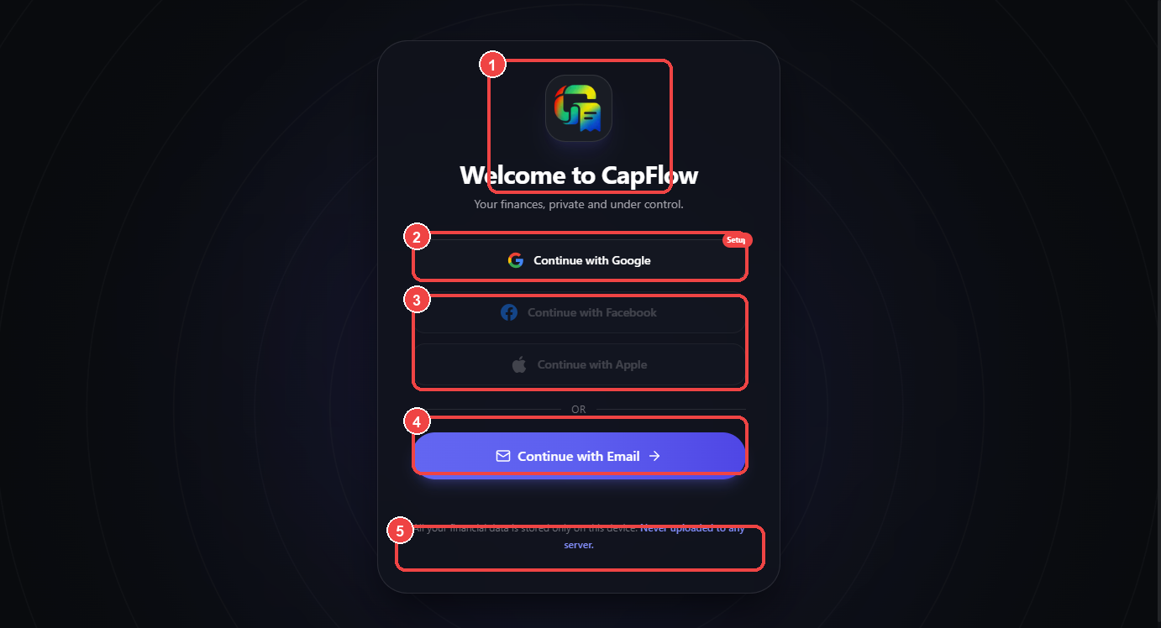
Figure 1: CapFlow Desktop Authentication & Login Portal (डेस्कटॉप लॉगिन स्क्रीन)
Badge | UI Component | English Description & Function | हिंदी विवरण एवं कार्य
① | Brand Identity Header | Displays official CapFlow brand logo and secure access welcome banner. | आधिकारिक CapFlow लोगो और सुरक्षित लॉगिन स्वागत संदेश।
② | Google OAuth SSO | One-click OAuth 2.0 authentication using your verified Google Account. | Google खाते से तुरंत 1-क्लिक सुरक्षित लॉगिन।
③ | Social Sign-In (Apple/FB) | Alternative SSO providers for cross-platform iOS and social ecosystem users. | Apple और Facebook उपयोगकर्ताओं के लिए वैकल्पिक प्रमाणीकरण।
④ | Passwordless Email OTP | Secure 6-digit magic code delivered to your inbox without password fatigue. | बिना पासवर्ड के ईमेल पर प्राप्त 6-अंकों के कोड द्वारा लॉगिन।
⑤ | Zero-Knowledge Notice | Reassures users that personal financial data remains encrypted on-device. | गोपनीयता आश्वासन: वित्तीय डेटा डिवाइस पर ही एन्क्रिप्टेड रहता है।

2.2 Mobile Authentication Interface (मोबाइल प्रमाणीकरण इंटरफ़ेस)
Figure 2 illustrates the Mobile-optimized login viewport designed for one-handed operation on smartphones.
हिंदी व्याख्या: चित्र 2 मोबाइल-अनुकूलित लॉगिन स्क्रीन को दर्शाता है जो स्मार्टफोन पर एक हाथ से सुगमता से उपयोग के लिए बनाई गई है।
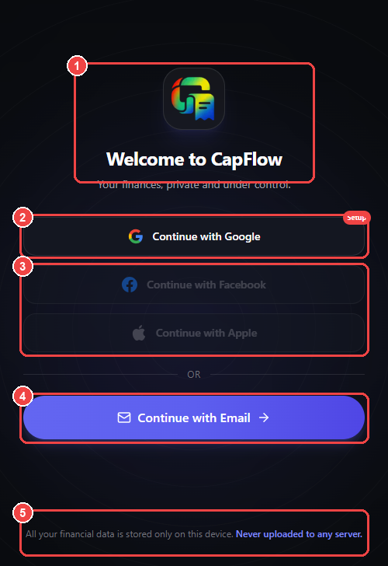
Figure 2: CapFlow Mobile Authentication Screen (मोबाइल लॉगिन स्क्रीन)
Badge | Mobile Component | English Description & Touch Action | हिंदी विवरण एवं टच क्रिया
① | Mobile Logo Header | Compact branding header optimized for mobile vertical viewports. | मोबाइल स्क्रीन के लिए कॉम्पैक्ट ब्रांड हेडर।
② | Primary Google CTA | Touch-friendly OAuth button spanning the full screen width. | पूरी चौड़ाई वाला टच-फ्रेंडली Google लॉगिन बटन।
③ | Social Identity Row | Compact side-by-side buttons for Apple and Facebook sign-in. | Apple और Facebook लॉगिन के लिए कॉम्पैक्ट बटन।
④ | Email Magic Link Entry | Mobile-optimized text field with numeric OTP trigger button. | ईमेल दर्ज कर तुरंत मोबाइल पर ओटीपी मंगाने का विकल्प।
⑤ | Privacy Disclaimer Badge | Highlights end-to-end device storage security. | डिवाइस सुरक्षा और गोपनीयता की जानकारी देने वाला फुटर।

Chapter 3: Interactive Onboarding & Live Spotlight Tour | अध्याय 3: इंटरएक्टिव ऑनबोर्डिंग एवं लाइव स्पॉटलाइट टूर
To ensure new users achieve financial mastery within minutes, CapFlow includes a guided interactive walkthrough powered by the WalkthroughProvider architecture. When a user logs in for the first time, a spotlight modal highlights key controls.
हिंदी व्याख्या: नए उपयोगकर्ताओं को ऐप के प्रत्येक फीचर से परिचित कराने के लिए CapFlow में इंटरएक्टिव स्पॉटलाइट टूर शामिल है। पहली बार लॉगिन करने पर यह टूर स्वचालित रूप से मुख्य बटनों और फीचर्स पर प्रकाश डालता है।
- Step 1: Dashboard Tour: Highlights the primary Net Cash Flow card and 7-day velocity chart. — डैशबोर्ड के कुल बैलेंस कार्ड और 7-दिवसीय खर्च ग्राफ को समझाता है।
- Step 2: Sub-3-Tap Logging: Directs attention to the '+' FAB and explains how to add expenses in 3 seconds. — त्वरित '+' बटन पर ले जाकर 3 सेकंड में खर्च दर्ज करना सिखाता है।
- Step 3: Budgets & Splitter: Introduces monthly category guardrails and the shared group splitter. — बजट सीमाओं और ग्रुप बिल स्प्लिटर के उपयोग का परिचय देता है।
- On-Demand Re-Tour: Users can re-trigger this tour anytime from Settings -> General -> Replay Tour. — सेटिंग्स में जाकर इस टूर को कभी भी दोबारा देखा जा सकता है।
Chapter 4: Dashboard & Financial Command Center | अध्याय 4: डैशबोर्ड एवं वित्तीय नियंत्रण केंद्र
The CapFlow Dashboard serves as your executive cockpit. At a single glance, it aggregates total monthly income, total expenses, net savings, cash velocity trends, and recent transaction feeds.
हिंदी व्याख्या: CapFlow डैशबोर्ड आपका मुख्य वित्तीय नियंत्रण केंद्र है। एक नज़र में यह आपकी कुल मासिक आय, कुल खर्च, शुद्ध बचत और हाल के लेन-देन को प्रदर्शित करता है।
4.1 Desktop Dashboard Interface (डेस्कटॉप डैशबोर्ड इंटरफ़ेस)
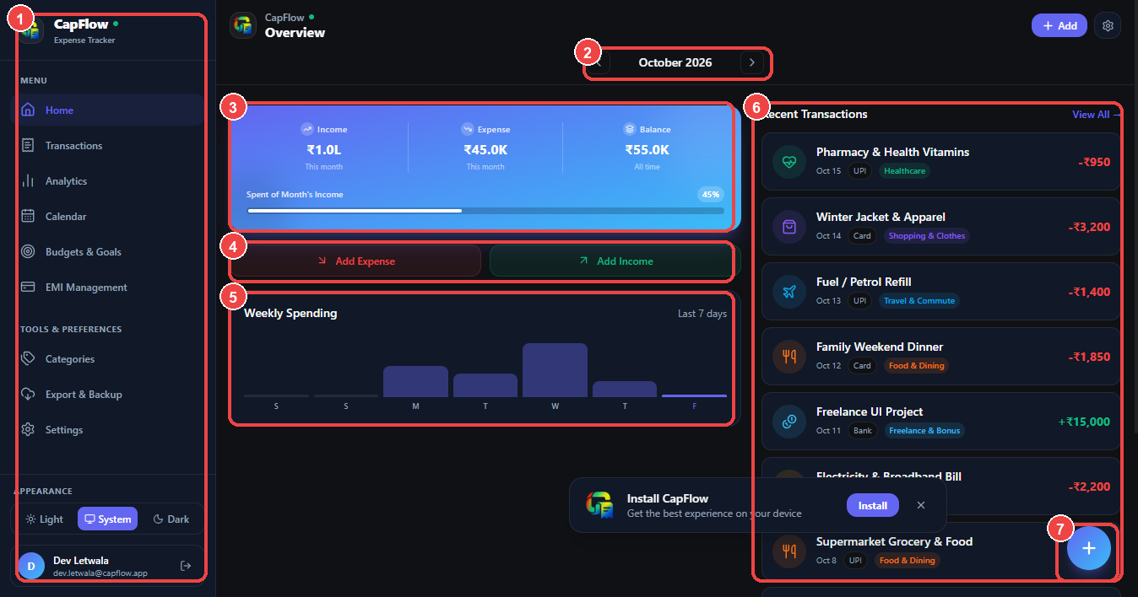
Figure 3: CapFlow Desktop Financial Dashboard (डेस्कटॉप डैशबोर्ड)
Badge | UI Component | English Description & Function | हिंदी विवरण एवं कार्य
① | Primary Navigation Sidebar | Quick switching between Dashboard, Transactions, Budgets, Calendar, Analytics, EMIs, and Settings. | साइडबार नेविगेशन: डैशबोर्ड, लेन-देन, बजट, कैलेंडर, एनालिटिक्स, ईएमआई और सेटिंग्स में जाने के लिए।
② | Month Navigator Strip | Previous/Next cycle switcher with dynamic date range label. | माह बदलने का नेविगेटर: पिछले या अगले महीने के डेटा को देखने के लिए।
③ | Cash Flow Summary Card | Displays Current Net Balance, Total Monthly Income (+), and Total Expenses (-). | कुल बैलेंस, मासिक आय (Income) और कुल खर्च (Expense) का मुख्य कार्ड।
④ | Quick Add Action Bar | One-click shortcuts to immediately launch '+ Expense' or '+ Income' modals. | एक क्लिक में खर्च या आय दर्ज करने के लिए शॉर्टकट बटन।
⑤ | 7-Day Velocity Chart | Interactive bar chart visualizing daily spending spikes over the past 7 days. | पिछले 7 दिनों के दैनिक खर्च को दर्शाने वाला इंटरएक्टिव ग्राफ।
⑥ | Recent Activity Feed | Chronological list of recent entries with category icons and timestamps. | हाल ही में किए गए लेन-देन की समयवार विस्तृत सूची।
⑦ | Global Floating Action Button | Persistent bottom-right button to log transactions from anywhere. | स्क्रीन पर हमेशा मौजूद त्वरित खर्च जोड़ने वाला फ्लोटिंग बटन (+)।

4.2 Mobile Dashboard & 7-Tab Bottom Dock (मोबाइल डैशबोर्ड एवं 7-टैब नेविगेशन डॉक)
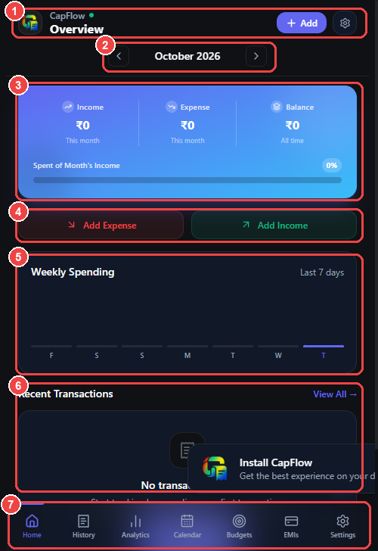
Figure 4: CapFlow Mobile Dashboard & Bottom Dock (मोबाइल डैशबोर्ड)
Badge | Mobile Component | English Description & Touch Action | हिंदी विवरण एवं टच क्रिया
① | Mobile Top Bar | App title, user avatar, and quick notification alerts bell. | शीर्ष बार: ऐप नाम, प्रोफाइल अवतार और नोटिफिकेशन घंटी।
② | Touch Month Scroller | Swipeable or tap-friendly month navigation carousel. | टच-अनुकूलित माह चयनकर्ता (पिछला/अगला महीना)।
③ | Compact Balance Card | High-contrast card showing Net Balance and income/expense pills. | नेट बैलेंस और आय-व्यय दर्शाने वाला मुख्य कार्ड।
④ | Dual Quick Action Buttons | Large tap-targets for instant 'Add Expense' and 'Add Income'. | आसानी से टैप होने वाले बड़े 'खर्च जोड़ें' और 'आय जोड़ें' बटन।
⑤ | Mobile Velocity Bar Chart | Touch-responsive micro bar chart of weekly cash flow. | मोबाइल के अनुकूल पिछले 7 दिनों का स्पेंडिंग चार्ट।
⑥ | Scrollable Recent Feed | Touch-friendly transaction rows with swipe gesture support. | स्क्रॉल होने वाली हालिया लेन-देन सूची।
⑦ | 7-Tab Bottom Navigation Dock | Direct 1-tap switching: Dashboard, Ledger, Budgets, Calendar, Analytics, EMIs, Settings. | स्क्रीन के नीचे स्थित 7-टैब डॉक: सभी 7 मुख्य पृष्ठों पर तुरंत जाने के लिए।

Chapter 5: Logging Transactions & Camera Receipt Capture | अध्याय 5: लेन-देन प्रविष्टि एवं कैमरा रसीद कैप्चर
Friction is the primary reason personal finance apps are abandoned. CapFlow eliminates friction with sub-3-tap logging, one-tap preset chips, currency switching, 9 visual categories, and direct camera paper receipt capture.
हिंदी व्याख्या: लेन-देन दर्ज करने में कठिनाई ही बजटिंग छोड़ने का मुख्य कारण होती है। CapFlow में आप मात्र 3 टैप में, प्रीसेट बटनों, 9 स्पष्ट श्रेणियों और मोबाइल कैमरे से रसीद फोटो खींचकर खर्च दर्ज कर सकते हैं।
5.1 Desktop Add Transaction Modal (डेस्कटॉप लेन-देन प्रविष्टि मॉडल)
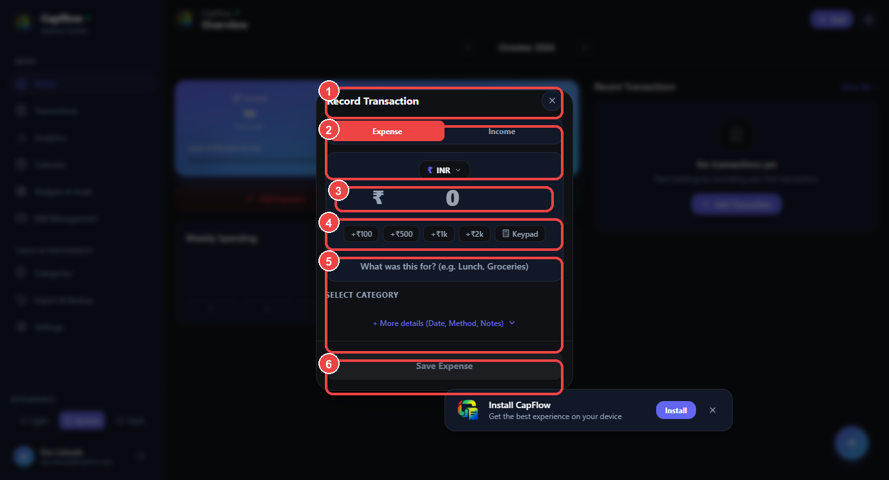
Figure 5: Desktop Add Transaction Modal (डेस्कटॉप खर्च प्रविष्टि)
Badge | UI Component | English Description & Function | हिंदी विवरण एवं कार्य
① | Type Switcher Toggle | Seamlessly toggle between Expense (Red) and Income (Green) modes. | खर्च (लाल) और आय (हरा) के बीच बदलने वाला टॉगल स्विच।
② | Currency & Amount Display | Large typography amount display with active currency prefix (₹ / $ / €). | मुद्रा चयन और बड़े अक्षरों में राशि दर्ज करने का मुख्य बॉक्स।
③ | Quick Amount Presets | One-click chips (+₹100, +₹500, +₹1,000, +₹2,000) for instant entry. | त्वरित राशि बटन: +₹100, +₹500, +₹1,000 एक क्लिक में जोड़ने के लिए।
④ | Description & Note Input | Freeform title field with intelligent smart autocomplete. | विवरण या शीर्षक दर्ज करने का स्थान (जैसे: 'किराने का सामान')।
⑤ | 9 Visual Category Grid | Color-coded icons: Food, Transport, Utilities, Shopping, Entertainment, Health, Education, Personal, General. | रंग-बिरंगी 9 श्रेणियां: भोजन, यात्रा, बिल, खरीदारी, मनोरंजन, स्वास्थ्य आदि।
⑥ | Primary Save Transaction CTA | Validates inputs, commits to IndexedDB, and updates balances instantly. | लेन-देन को तुरंत सेव कर बैलेंस अपडेट करने वाला मुख्य बटन।

5.2 Mobile Add Transaction & Camera Capture (मोबाइल खर्च प्रविष्टि एवं कैमरा कैप्चर)
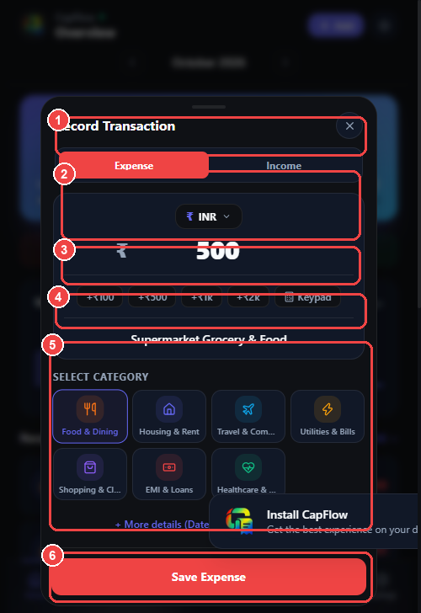
Figure 6: Mobile Add Transaction & Receipt Scanner (मोबाइल खर्च प्रविष्टि)
Badge | Mobile Component | English Description & Touch Action | हिंदी विवरण एवं टच क्रिया
① | Touch Type Pill Selector | Top segmented pill to toggle Expense vs Income. | ऊपरी पिल बटन: खर्च या आय का चयन करने हेतु।
② | Large Numeric Amount Input | Optimized for mobile keyboard pop-up with currency symbol. | मोबाइल कीपैड के अनुकूल बड़ी राशि प्रविष्टि फ़ील्ड।
③ | One-Tap Preset Chips | Horizontal scrolling chips for fast addition of common amounts. | एक टैप में राशि जोड़ने वाले हॉरिजॉन्टल चिप्स।
④ | Description & Merchant Field | Tap to type merchant name or transaction purpose. | दुकान या लेन-देन का नाम दर्ज करने का बॉक्स।
⑤ | Visual Grid Category Selector | Large 3x3 touch grid allowing immediate 1-tap category selection. | बड़ी 3x3 टच ग्रिड: एक ही स्पर्श में सही श्रेणी चुनने के लिए।
⑥ | Primary Save Button | Bottom docked full-width button to save transaction immediately. | स्क्रीन के नीचे स्थित बड़ा 'Save Transaction' बटन।

Camera Receipt Capture Feature / कैमरा रसीद स्कैनिंग
On mobile devices, tapping the Camera icon in the transaction modal activates your smartphone camera. You can snap physical grocery bills, restaurant receipts, or fuel invoices. CapFlow compresses and binds the receipt image to the transaction record for audit verification.
हिंदी: मोबाइल पर कैमरा आइकन छूने से आपका फ़ोन कैमरा चालू हो जाता है। आप किसी भी बिल की फोटो खींचकर तुरंत खर्च के साथ सुरक्षित संलग्न कर सकते हैं।

Chapter 6: Transaction History, Filtering & Official Statements | अध्याय 6: लेन-देन इतिहास, फ़िल्टर एवं आधिकारिक स्टेटमेंट
The Transactions ledger provides a granular record of every penny spent or received. Equipped with instant real-time search, multi-condition filter drawers, and official PDF/CSV statement exports.
हिंदी व्याख्या: लेन-देन इतिहास पृष्ठ आपके प्रत्येक खर्च और आय का पूर्ण विवरण प्रदान करता है। इसमें त्वरित खोज बार, फ़िल्टर विकल्प और बैंक-जैसी आधिकारिक पीडीएफ/सीएसवी स्टेटमेंट डाउनलोड करने की सुविधा उपलब्ध है।
6.1 Desktop Ledger Interface (डेस्कटॉप लेन-देन इतिहास इंटरफ़ेस)
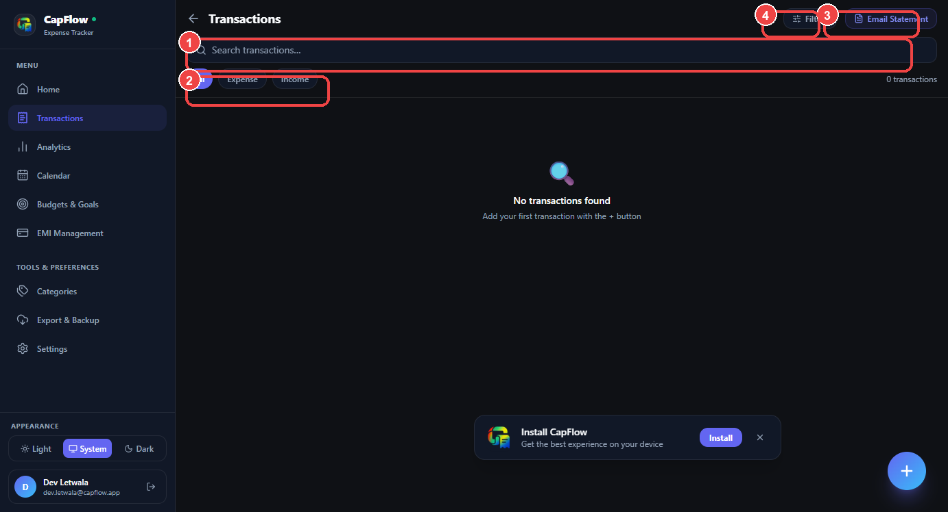
Figure 7: Desktop Transaction History Ledger & Statement Export (डेस्कटॉप लेन-देन सूची)
Badge | UI Component | English Description & Function | हिंदी विवरण एवं कार्य
① | Live Instant Search Bar | Sub-string matching across descriptions, notes, and category tags. | शीर्षक, नोट या श्रेणी के आधार पर तुरंत खोज करने वाला सर्च बॉक्स।
② | Type Filter Segment | Filter by 'All', 'Expense Only', or 'Income Only' with live count badges. | सभी, केवल खर्च या केवल आय देखने के लिए फ़िल्टर टैब।
③ | Official Statement Export | Generates branded PDF bank-grade statements and downloadable CSV spreadsheets. | ब्रांडेड पीडीएफ स्टेटमेंट अथवा एक्सेल सीएसवी फाइल डाउनलोड करने का बटन।
④ | Advanced Filter Drawer Button | Opens drawer to filter by date ranges, category multiselect, and amount ranges. | तिथि सीमा, विशेष श्रेणी और राशि के आधार पर छांटने का उन्नत फ़िल्टर।

6.2 Mobile Ledger Interface (मोबाइल लेन-देन सूची इंटरफ़ेस)
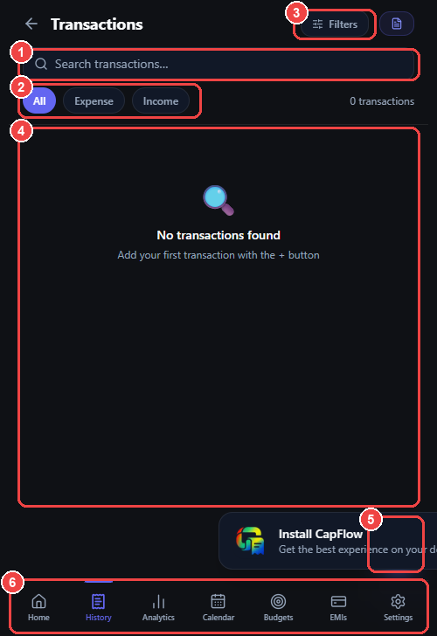
Figure 8: Mobile Transaction List & Filter Bar (मोबाइल लेन-देन सूची)
Badge | Mobile Component | English Description & Touch Action | हिंदी विवरण एवं टच क्रिया
① | Mobile Search Input | Tap to launch keyboard search across all transaction records. | मोबाइल सर्च बार: टाइप करते ही तुरंत परिणाम दिखते हैं।
② | Type Filter Pills | Quick-tap buttons to toggle between All, Expenses, and Income. | खर्च और आय के बीच चयन करने वाले टच पिल्स।
③ | Export Action Icon | Tap to export clean PDF or CSV statement directly to your phone files. | मोबाइल में पीडीएफ या सीएसवी स्टेटमेंट सेव करने का आइकन।
④ | Itemized Transaction Rows | Touch cards showing Category Icon, Title, Date, and Amount in INR. | प्रत्येक लेन-देन का कार्ड: श्रेणी आइकन, नाम, तारीख और राशि।
⑤ | Floating Quick Add FAB | Floating '+' button to add transactions while browsing records. | स्क्रीन पर तैरता हुआ '+' बटन: तुरंत नया खर्च जोड़ने हेतु।
⑥ | Bottom Navigation Dock | Persistent 7-tab bar for instant module switching. | नीचे स्थित 7-टैब नेविगेशन बार।

Chapter 7: Budgets, Spending Limits & Savings Goals | अध्याय 7: बजट सीमाएं एवं बचत लक्ष्य (Savings Goals)
Financial freedom starts with strict boundary enforcement and disciplined savings targets. CapFlow combines monthly category spending guardrails with milestone-driven savings goals.
हिंदी व्याख्या: वित्तीय स्वतंत्रता के लिए खर्च की सीमा तय करना और बचत लक्ष्य निर्धारित करना आवश्यक है। CapFlow आपको प्रत्येक श्रेणी के लिए मासिक बजट सीमा निर्धारित करने और सपनों के लिए बचत लक्ष्य बनाने की सुविधा देता है।
7.1 Desktop Budgets & Goals Hub (डेस्कटॉप बजट एवं बचत लक्ष्य हब)
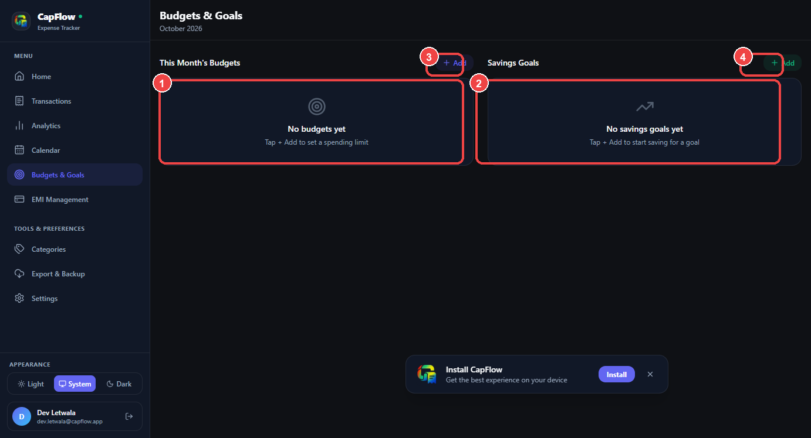
Figure 9: Desktop Budgets & Savings Goals Dashboard (डेस्कटॉप बजट व लक्ष्य)
Badge | UI Component | English Description & Function | हिंदी विवरण एवं कार्य
① | Monthly Category Budgets | Visual cards with dynamic 3-tier progress bars (Green <70%, Yellow 70-99%, Red ≥100%). | श्रेणीवार बजट कार्ड: हरा (<70%), पीला (70-99%) और लाल (ओवरबजट ≥100%)।
② | Savings Goals Showcase | Goal progress cards tracking Target Amount, Saved Amount, and % achieved. | बचत लक्ष्य कार्ड: कुल लक्ष्य, अब तक की बचत और प्रतिशत प्रगति।
③ | + Add Budget Button | Opens modal to assign a monthly spending limit to any category. | नया बजट बनाने का बटन: किसी भी श्रेणी पर मासिक सीमा लगाएं।
④ | + Add Goal Button | Opens modal to define a target savings amount, deadline, and target icon. | नया बचत लक्ष्य बनाने का बटन: लक्ष्य राशि, अंतिम तिथि और नाम दर्ज करें।

7.2 Mobile Budgets & Goals Interface (मोबाइल बजट एवं लक्ष्य इंटरफ़ेस)
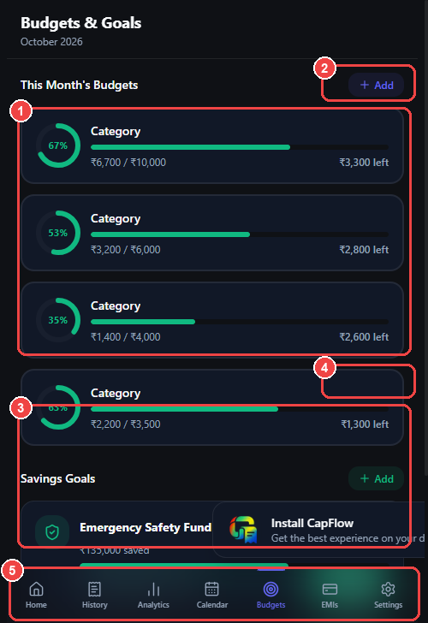
Figure 10: Mobile Budgets & Savings Goals View (मोबाइल बजट व लक्ष्य)
Badge | Mobile Component | English Description & Touch Action | हिंदी विवरण एवं टच क्रिया
① | Category Budget Cards | Touch cards showing spent amount, remaining allowance, and percentage bar. | मासिक बजट कार्ड: कितना खर्च हुआ, कितना बचा और प्रगति पट्टी।
② | + Add Budget Quick Action | Tap to create a new category spending limit. | नया बजट जोड़ने का त्वरित बटन।
③ | Savings Goal Milestones | Visual cards showing goal progress with 1-tap '+ Deposit' action. | बचत लक्ष्य कार्ड: प्रगति देखने और सीधे पैसे जोड़ने हेतु।
④ | + Add Goal Action | Tap to create a new target fund (e.g. Vacation, Bike, Emergency). | नया लक्ष्य बनाने का बटन (जैसे: नया फ़ोन, यात्रा, आपातकालीन फंड)।
⑤ | 7-Tab Bottom Dock | Persistent bottom navigation dock. | नीचे स्थित 7-टैब नेविगेशन बार।

Chapter 8: Bill Splitter & Group Expenses (Complete Subsystem) | अध्याय 8: बिल स्प्लिटर एवं समूह खर्च (संपूर्ण उप-प्रणाली)
One of CapFlow's crowning architectural achievements is the fully integrated Bill Splitter & Group Expense Subsystem. Whether you are organizing a weekend road trip with friends, sharing an apartment flat with roommates, hosting an office dinner, or managing joint household family accounts, CapFlow completely eliminates the chaotic headache of who owes whom.
हिंदी व्याख्या: CapFlow का बिल स्प्लिटर एवं समूह खर्च मॉड्यूल दोस्तों के साथ यात्रा, रूममेट्स के साथ फ्लैट का किराया व राशन, डिनर पार्टी अथवा पारिवारिक खर्च बांटने की प्रक्रिया को अत्यंत सरल बनाता है। यह 'किसने किसको कितना पैसा देना है' के भ्रम को पूरी तरह समाप्त कर देता है।
8.1 Splitter Sessions Hub & Creation (8.1 स्प्लिटर हब एवं नया ग्रुप सत्र बनाना)
The Splitter Hub (/budgets/splitter) serves as the central command for all your group sessions. Users can create unlimited sessions, filter between Active and Settled groups, or join an existing session via a 6-character code or QR scan.
हिंदी व्याख्या: स्प्लिटर हब (/budgets/splitter) आपके सभी ग्रुप सत्रों का मुख्य पृष्ठ है। आप असीमित ग्रुप बना सकते हैं, सक्रिय व पूर्ण हो चुके ग्रुप्स को देख सकते हैं, अथवा 6-अक्षरों के कोड या क्यूआर कोड को स्कैन करके किसी भी ग्रुप में शामिल हो सकते हैं।
Desktop Splitter Sessions Hub — डेस्कटॉप स्प्लिटर सेशन्स हब
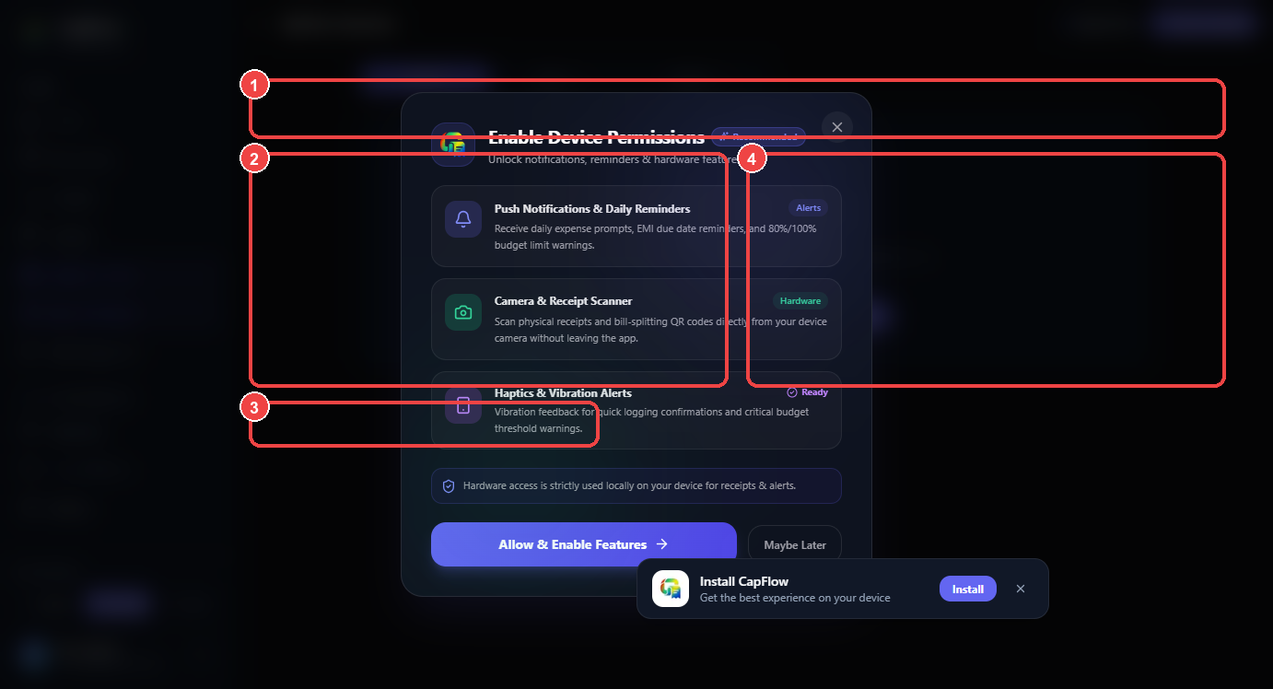
Figure 19: Desktop Bill Splitter Hub & Active Sessions (डेस्कटॉप स्प्लिटर हब)
Badge | UI Component | English Description & Function | हिंदी विवरण एवं कार्य
① | Splitter Header & Actions | Access '+ Create Session' or 'Join Session' modals with 1-click. | नया ग्रुप बनाने या मौजूदा ग्रुप से जुड़ने के मुख्य बटन।
② | Active Group Session Card | Displays session title, category badge (Trip/Flat), member count, total expenditure, and your net balance. | ग्रुप कार्ड: नाम, श्रेणी (यात्रा/फ्लैट), सदस्यों की संख्या, कुल खर्च और आपका व्यक्तिगत बैलेंस।
③ | Status Filter Tabs | Toggle between 'Active Sessions' and 'Settled / Archived Sessions'. | सक्रिय (Active) और पूर्ण हो चुके (Settled) ग्रुप्स को अलग-अलग देखने के टैब्स।
④ | Session Search & Quick Stats | Real-time search across sessions with total aggregated group spending counter. | सत्रों में त्वरित खोज और कुल सामूहिक खर्च का आँकड़ा।

Mobile Splitter Sessions Hub — मोबाइल स्प्लिटर सेशन्स हब
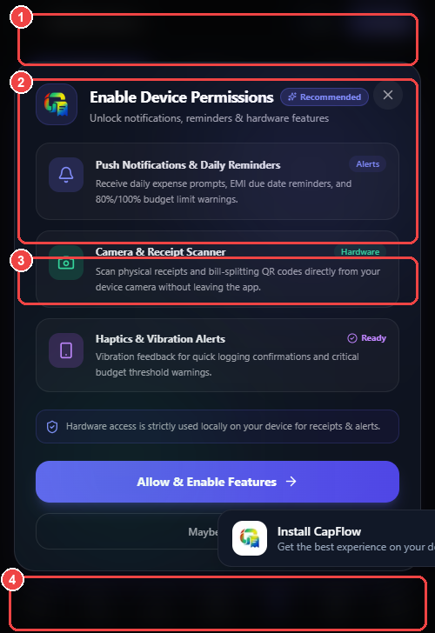
Figure 20: Mobile Bill Splitter Hub & Session Cards (मोबाइल स्प्लिटर हब)
Badge | Mobile Component | English Description & Touch Action | हिंदी विवरण एवं टच क्रिया
① | Mobile Splitter Header | Header with fast '+ Create' and 'Join' action buttons. | शीर्ष बार: नया ग्रुप बनाने व जुड़ने के त्वरित टच बटन।
② | Touch Session Card | Full-width touch card showing trip name, members, total spend, and net balance badge. | पूरा टच कार्ड: ग्रुप का नाम, सदस्य, कुल खर्च और आपका लेन-देन बैलेंस।
③ | Filter Pill Carousel | Horizontal swipe pills: 'Active' and 'Settled' groups. | स्वाइप होने वाले फ़िल्टर पिल्स (सक्रिय एवं पूर्ण सत्र)।
④ | 7-Tab Bottom Dock | Persistent bottom navigation dock for rapid tab switching. | स्क्रीन के नीचे स्थित 7-टैब नेविगेशन डॉक।

8.2 Session Templates: Household & Family Mode, Headcount Weights & Budget Caps (8.2 सत्र टेम्पलेट्स: पारिवारिक मोड, सदस्य भार एवं बजट सीमाएं)
Real-world trips and events often feature complex family dynamics. CapFlow introduces dedicated Session Templates (SplitTemplate): Group Mode, Solo Mode, and Family / Primary Payer (Household Mode). In Family Mode, a household head covers expenses for dependents (spouse, children, elderly parents) without forcing dependents to settle debts individually.
हिंदी व्याख्या: पारिवारिक यात्राओं और आयोजनों में अक्सर एक ही व्यक्ति पूरे परिवार का खर्च वहन करता है। CapFlow में 'Family / Primary Payer (Household Mode)' टेम्पलेट शामिल है। इसमें परिवार का मुखिया (जैसे: माता-पिता) आश्रित सदस्यों (बच्चों, बुजुर्गों) का खर्च उठाता है और ऋण स्वतः मुखिया के खाते में जुड़ जाता है।
- Family Headcount Weight: Each member can be assigned a family count (e.g. Member with family of 3 = count of 3). The split engine calculates shares automatically: Amount * (FamilyCount / TotalHeadcount). — सदस्य संख्या भार (Headcount): प्रत्येक सदस्य के साथ उसके परिवार के सदस्यों की संख्या दर्ज करें। सिस्टम प्रति व्यक्ति के आधार पर सही अनुपात में खर्च बांटता है।
- Dependent Debt Routing: Enabling the 'Dependent' checkbox marks a member as non-settling; any expense consumed by the dependent is mathematically rerouted to the primary household payer. — आश्रित सदस्य (Dependent): इस विकल्प को चुनने पर उस सदस्य की देनदारी सीधे परिवार के मुखिया के नाम पर स्थानांतरित हो जाती है।
- Session Budget Cap: Set an overall expenditure ceiling (e.g. ₹50,000). A real-time progress bar warns when the group approaches 80% or exceeds the cap. — ग्रुप बजट सीमा (Budget Cap): पूरे ट्रिप या इवेंट के लिए खर्च की अधिकतम सीमा तय करें। 80% या 100% खर्च होने पर चेतावनी मिलती है।
Desktop Family Mode Session Configuration — डेस्कटॉप पारिवारिक सत्र कॉन्फ़िगरेशन
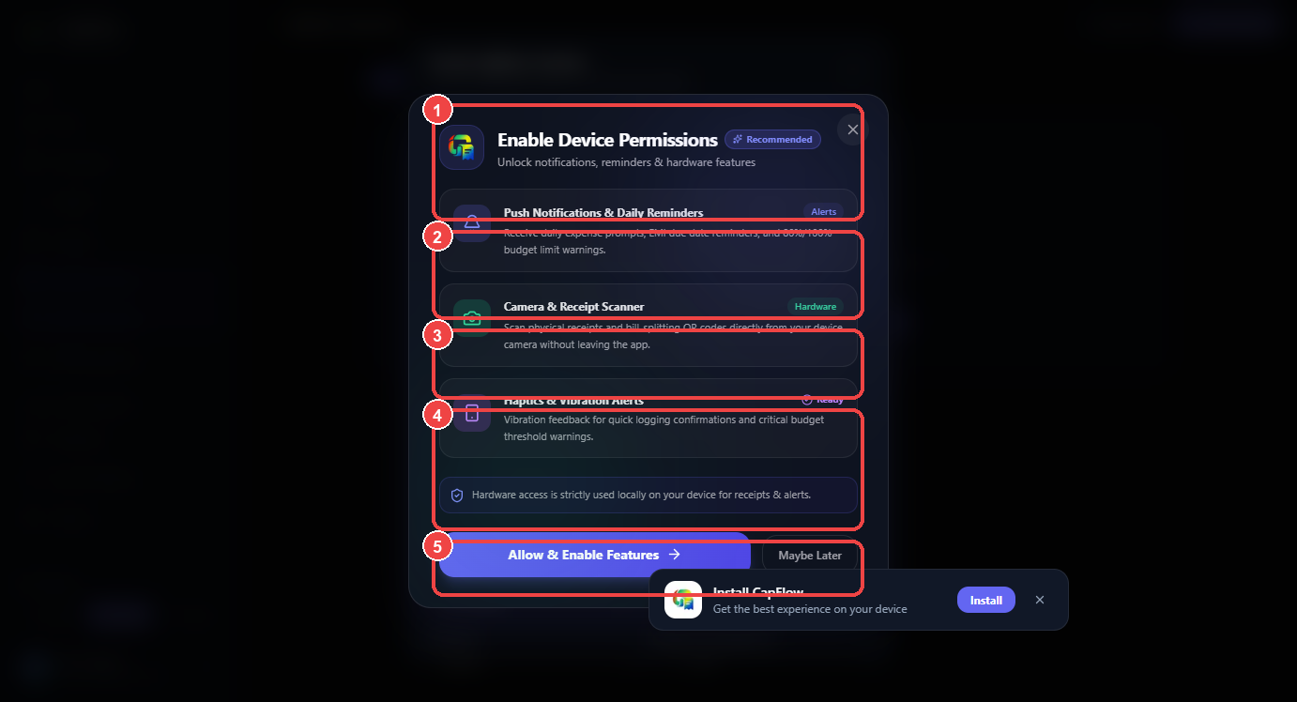
Figure 33: Desktop Create Session Modal with Family Mode & Budget Cap (डेस्कटॉप फैमिली मोड सत्र निर्माण)
Badge | UI Component | English Description & Function | हिंदी विवरण एवं कार्य
① | Session Template Selector | Choose between Group Mode, Family / Primary Payer (Household Mode), and Solo Project Mode. | सत्र टेम्पलेट चयन: ग्रुप मोड, पारिवारिक मोड (Household Mode) अथवा सोलो प्रोजेक्ट।
② | Session Name & Purpose | Title field (e.g. 'Manali Family Trip 2026') with optional notes. | सत्र का नाम एवं उद्देश्य दर्ज करने का स्थान।
③ | Dates, Currency & Budget Cap | Define start/end calendar dates, currency (INR/USD), and maximum session budget cap. | तारीख, मुद्रा (₹) और कुल बजट सीमा (जैसे: ₹50,000) दर्ज करें।
④ | Member Directory & Headcount | Add members with Family Headcount (+ / -) stepper and Dependent checkbox. | सदस्य सूची: परिवार के सदस्यों की संख्या (+/-) और 'आश्रित' (Dependent) टिक मार्क।
⑤ | Primary Create Session CTA | Commits new session to local IndexedDB and opens session dashboard. | सत्र निर्माण पूरा करने वाला मुख्य 'Create Split Session' बटन।

Mobile Family Mode Session Creation — मोबाइल पारिवारिक सत्र निर्माण
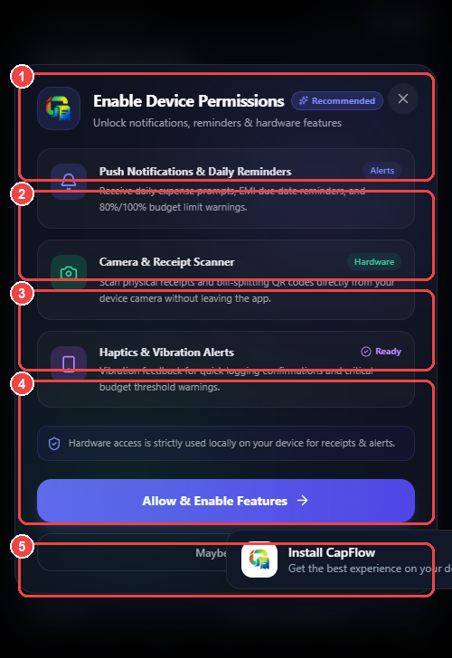
Figure 34: Mobile Create Session with Family & Headcount Mode (मोबाइल फैमिली मोड सत्र निर्माण)
Badge | Mobile Component | English Description & Touch Action | हिंदी विवरण एवं टच क्रिया
① | Mobile Template Tiles | Touch tile to activate Family / Household Mode. | पारिवारिक मोड सक्रिय करने वाला टच कार्ड।
② | Mobile Title Input | Tap to enter session name and trip notes. | सत्र का नाम टाइप करने का टेक्स्ट बॉक्स।
③ | Currency & Budget Cap | Input total allocated budget limit for the trip. | ट्रिप के लिए अधिकतम बजट राशि दर्ज करने का स्थान।
④ | Family Headcount Stepper | Touch '-' and '+' buttons to adjust family member count for each participant. | प्रति सदस्य परिवार के लोगों की संख्या बदलने वाले +/- बटन।
⑤ | Primary Submit CTA | Tap to create group session and invite family members. | सत्र शुरू करने वाला मुख्य 'Create' बटन।

8.3 Member Profiles & Contact Directory (8.3 सदस्य प्रोफाइल एवं संपर्क विवरण)
Each session supports an unlimited roster of members. Members can be added by name, email address, and their verified UPI ID (VPA). Adding a UPI ID (e.g., rahul@oksbi) is critical because it unlocks instant one-tap settlement across Indian payment apps.
हिंदी व्याख्या: प्रत्येक सत्र में आप असीमित सदस्य जोड़ सकते हैं। प्रत्येक सदस्य का नाम, ईमेल और उनकी UPI ID (जैसे: rahul@oksbi) दर्ज की जा सकती है। UPI ID दर्ज करने से ग्रुप के अन्य सदस्य एक क्लिक में सीधे पैसे ट्रांसफर कर सकते हैं।
- Invite via 6-Character Code: Every session has a unique short code (e.g., 'GOA24X'). Friends enter this code to join in seconds. — प्रत्येक ग्रुप का एक अद्वितीय 6-अक्षरों का कोड होता है, जिसे दर्ज कर मित्र तुरंत जुड़ सकते हैं।
- Invite via Direct Link & QR: Tap 'Share Invite' to copy the direct URL (capflow.app/splitter/join?code=...) or display a join QR code. — एक क्लिक में डायरेक्ट लिंक कॉपी करें अथवा जुड़ने के लिए क्यूआर कोड दिखाएं।
- Guest / Offline Members: You can add members who don't have smartphones or CapFlow accounts; you can manage their splits on their behalf. — जिन मित्रों के पास ऐप नहीं है, उन्हें भी बतौर ऑफलाइन सदस्य जोड़कर उनका हिसाब रखा जा सकता है।
8.4 Logging Shared Expenses & 4 Split Distribution Modes (8.4 सामूहिक खर्च दर्ज करना एवं बंटवारे के 4 तरीके)
Real-world group expenses are rarely straightforward. CapFlow provides 4 mathematically rigorous split modes to accommodate any scenario:
हिंदी व्याख्या: वास्तविक जीवन में खर्च हमेशा बराबर नहीं बंटते। CapFlow में किसी भी स्थिति के अनुसार खर्च बांटने के 4 सटीक गणितीय तरीके दिए गए हैं:
- 1. Equal Split (=): Divides the total amount equally among all selected participants. Perfect for shared rental cabs or common meals. — बराबर बंटवारा (=): कुल राशि को सभी चयनित सदस्यों में बिल्कुल बराबर बांटता है (जैसे: साझा कैब या होटल रूम का किराया)।
- 2. Exact Amounts (₹): Allows specifying exact non-uniform currency amounts for each individual (e.g. Rahul pays ₹450 for his pizza, Priya pays ₹650 for pasta). Must tally to total. — सटीक राशि (₹): प्रत्येक व्यक्ति के खाने या खर्च के अनुसार अलग-अलग सटीक राशि दर्ज करें।
- 3. Percentages (%): Allocates costs by percentage points (e.g. 50% / 30% / 20%). The validation engine ensures the sum strictly equals 100.0%. — प्रतिशत आधार (%): प्रतिशत के अनुसार खर्च बांटे (जैसे: 50%, 30%, 20%)। सिस्टम 100% योग की पुष्टि करता है।
- 4. Shares / Units (x): Assigns integer units or weights (e.g. Member with family takes 2 shares, solo member takes 1 share). Math: Amount * (Individual Shares / Total Shares). — हिस्सेदारी / यूनिट्स (x): सदस्यों की संख्या के अनुसार यूनिट्स आवंटित करें (जैसे: परिवार वाले सदस्य के 2 हिस्से, अकेले सदस्य का 1 हिस्सा)।
8.5 Built-in Floating In-App Calculator (8.5 इन-ऐप फ्लोटिंग कैलकुलेटर एवं हिस्ट्री टेप)
Switching between your expense tracker and an external phone calculator app causes cognitive friction and input mistakes. CapFlow solves this with a built-in Floating Calculator (FloatingCalculator.tsx) powered by a robust mathematical parser (calculatorEngine.ts). A calculator icon is embedded directly beside the amount input in both the general expense sheet and the group split expense modal.
हिंदी व्याख्या: खर्च दर्ज करते समय अलग से कैलकुलेटर ऐप खोलने की आवश्यकता को समाप्त करने के लिए CapFlow में इन-ऐप फ्लोटिंग कैलकुलेटर दिया गया है। खर्च दर्ज करने वाले बॉक्स के ठीक बगल में कैलकुलेटर बटन दिया गया है, जिससे आप रेस्तरां के बिल, टैक्स, डिस्काउंट की गणना करके तुरंत 1-टैप में राशि भर सकते हैं।
Desktop Floating Calculator & Expression Tape — डेस्कटॉप फ्लोटिंग कैलकुलेटर
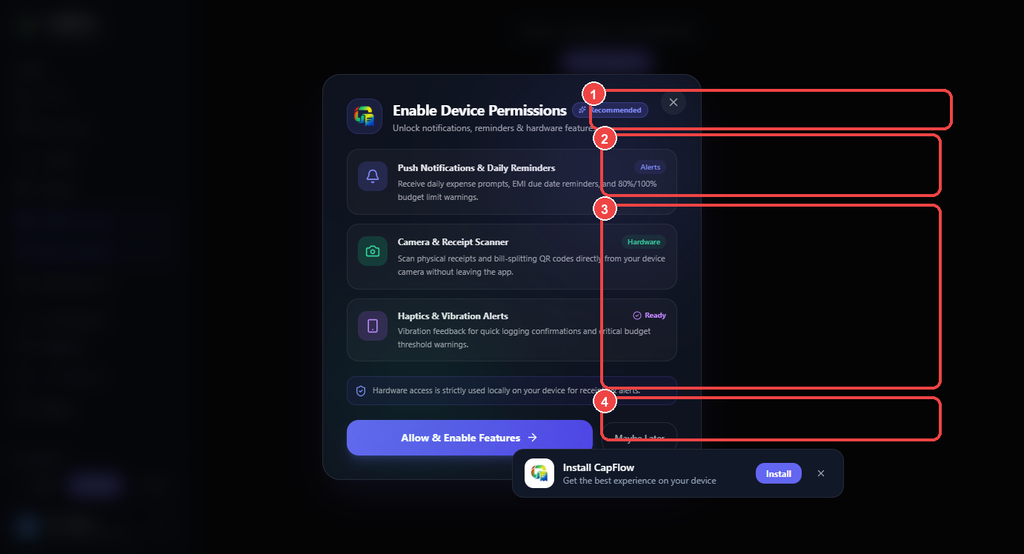
Figure 31: Desktop Floating Calculator & Expression Tape (डेस्कटॉप फ्लोटिंग कैलकुलेटर)
Badge | UI Component | English Description & Function | हिंदी विवरण एवं कार्य
① | Calculator Header & Mode Bar | Drag header to reposition floating window, minimize or clear tape. | कैलकुलेटर हेडर: विंडो को हिलाने, छोटा करने या रीसेट करने के लिए।
② | Real-Time Formula & Result Display | Live equation parser supporting compound math e.g. '(1250 * 3) + 450 - 15%'. | लाइव समीकरण और परिणाम डिस्प्ले: जटिल गणितीय सूत्रों को तुरंत हल करता है।
③ | Full Arithmetic Keypad | Touch-friendly grid with digits 0-9, decimal point, operators (+, -, *, /), parentheses (), and backspace. | पूर्ण कीपैड: अंक 0-9, जोड़, घटाव, गुणा, भाग, कोष्ठक और बैकस्पेस।
④ | One-Tap 'Apply to Amount' Action | Transfers calculated result directly into the active transaction or split input field. | 1-टैब 'Apply to Amount' बटन: गणना की गई राशि को सीधे खर्च वाले बॉक्स में भर देता है।

Mobile Floating Calculator — मोबाइल फ्लोटिंग कैलकुलेटर
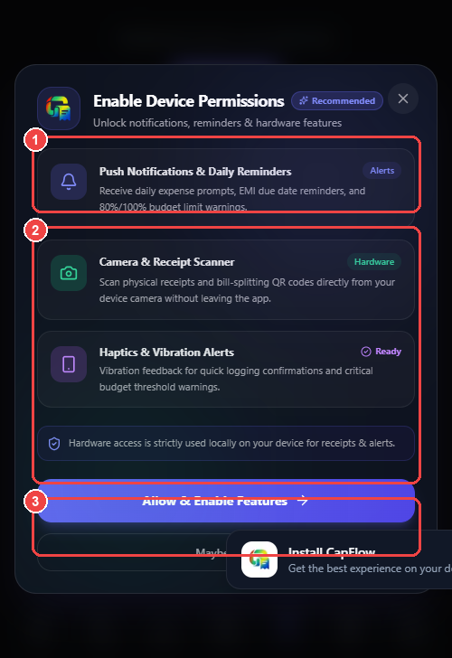
Figure 32: Mobile Floating Calculator Sheet (मोबाइल फ्लोटिंग कैलकुलेटर)
Badge | Mobile Component | English Description & Touch Action | हिंदी विवरण एवं टच क्रिया
① | Live Expression & Output | Displays active mathematical formula and computed answer. | स्क्रीन पर सक्रिय गणितीय समीकरण और तुरंत परिणाम डिस्प्ले।
② | Mobile Touch Arithmetic Keypad | Large ergonomic touch buttons designed for thumb typing without typos. | अंगूठे से आसानी से टाइप करने के लिए बड़े और सटीक टच बटन।
③ | One-Tap Apply CTA | Tap to inject the computed value straight into the expense form. | एक टैप में राशि को खर्च फ़ॉर्म में स्थानांतरित करने वाला बटन।

8.6 Graph-Based Debt Simplification Engine (8.6 ग्राफ़-आधारित ऋण सरलीकरण इंजन (Debt Simplification))
In a group of 6 friends over a 4-day vacation, hundreds of cross-debts can accumulate (A owes B, B owes C, C owes A). CapFlow's Debt Simplification Engine (debtEngine.ts) runs a greedy graph-reduction algorithm to minimize the total number of transactions required to settle all debts.
हिंदी व्याख्या: यात्रा के दौरान कई लोगों के बीच लेन-देन अत्यंत उलझ जाता है। CapFlow का ऋण सरलीकरण इंजन एक विशेष एल्गोरिदम चलाकर सभी के आपसी कर्जों को न्यूनतम संभावित लेन-देन में समेट देता है।
Real-World Debt Simplification Example / वास्तविक उदाहरण
Scenario: Aniket pays ₹3,000 for dinner for Aniket, Bhavna, and Chirag. Bhavna pays ₹1,500 for breakfast for all three.
Without Simplification: 6 individual cross-transactions.
CapFlow Engine Simplification: Chirag pays ₹1,500 to Aniket. Bhavna pays ₹0. All balances are 100% settled in exactly 1 transaction!
हिंदी: अनिकेत ने ₹3,000 डिनर का दिया। भावना ने ₹1,500 नाश्ते का दिया। बिना सरलीकरण के 6 बार पैसे भेजने पड़ते। CapFlow ने इसे मात्र 1 लेन-देन में बदल दिया: चिराग केवल अनिकेत को ₹1,500 देगा और सबका हिसाब चुकता!

Desktop Splitter Session Ledger & Settlements — डेस्कटॉप सत्र बहीखाता एवं निपटान
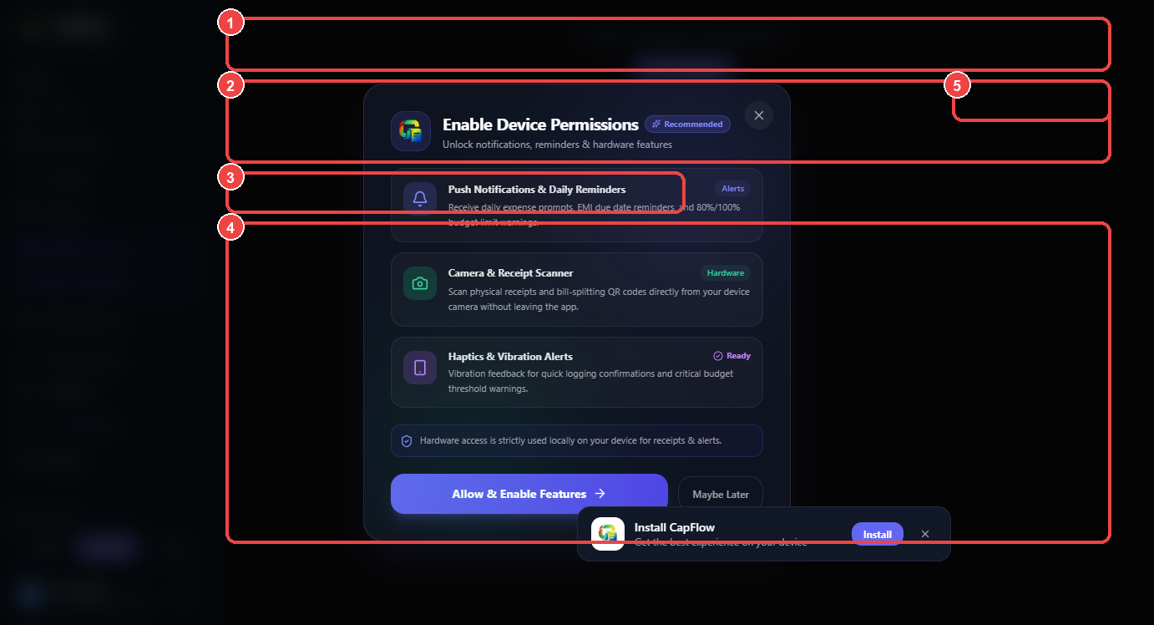
Figure 21: Desktop Splitter Session Detail, Net Balances & Debt Roadmap (डेस्कटॉप सत्र विवरण व हिसाब)
Badge | UI Component | English Description & Function | हिंदी विवरण एवं कार्य
① | Session Header & Metadata | Title, dates, session currency, share code, and Lock status. | सत्र हेडर: नाम, तारीख, मुद्रा, शेयर कोड और लॉक स्थिति।
② | Net Balances Summary Bar | Overview of total group expenditure and your personal net position ('You are owed ₹1,850' in Green or 'You owe ₹600' in Red). | कुल खर्च और आपकी स्थिति: 'आपको ₹1,850 मिलने हैं' (हरा) अथवा 'आपको ₹600 देने हैं' (लाल)।
③ | Module Navigation Tabs | Switch between 'Expenses Feed', 'Net Balances Table', and 'Settlement Roadmap'. | टैब्स: 'खर्चों की सूची', 'सदस्यों का बैलेंस' और 'निपटान का आसान रास्ता'।
④ | Itemized Expenses & Settle Road | Shows chronological expenses and simplified 'Who owes Whom' payment cards with Pay buttons. | खर्चों का विवरण और 'किसने किसको कितना देना है' के कार्ड्स मय 'Pay Now' बटन।

Mobile Splitter Session View — मोबाइल सत्र विवरण स्क्रीन
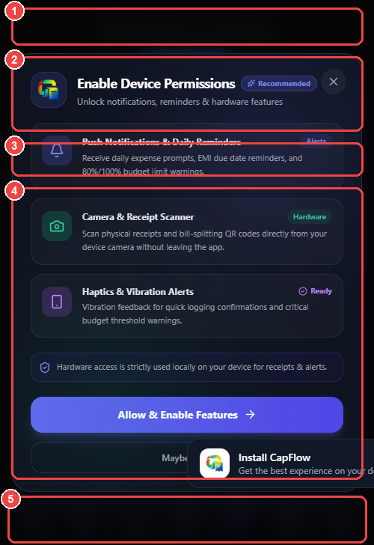
Figure 22: Mobile Splitter Session Detail (मोबाइल सत्र विवरण)
Badge | Mobile Component | English Description & Touch Action | हिंदी विवरण एवं टच क्रिया
① | Mobile Session Header | Title, back navigation, and share invite icon. | शीर्ष बार: ग्रुप का नाम, वापस जाने का बटन और शेयर आइकन।
② | Net Position Card | Prominent card showing whether you get money back or owe money. | मुख्य कार्ड: आपकी शुद्ध लेनदारी या देनदारी की स्थिति।
③ | Tab Switcher Pills | Touch pills to view Expenses, Balances, or Settlement roadmap. | टच पिल्स: खर्च, बैलेंस और निपटान देखने के लिए।
④ | Actionable Settlement Cards | Touch cards showing exact payment dues with 1-tap UPI Pay button. | निपटान कार्ड्स: सीधे 1-टैप में यूपीआई से भुगतान करने का विकल्प।
⑤ | 7-Tab Bottom Dock | Persistent bottom navigation dock. | नीचे स्थित 7-टैब नेविगेशन बार।

8.7 Dynamic UPI Payment QR Code & Direct Settlement (8.7 डायनामिक यूपीआई क्यूआर कोड एवं सीधा मोबाइल भुगतान)
Settling debts traditionally required copying account numbers or searching UPI IDs in external apps. CapFlow revolutionizes this with standard National Payments Corporation of India (NPCI) UPI deep-linking (upiPayment.ts). Clicking 'Pay' on any settlement card opens a dynamic settlement modal with the verified payee VPA, exact balance pre-filled, a dynamic QR code, and a fullscreen expander modal (QRCodeExpandModal.tsx) for effortless scanning.
हिंदी व्याख्या: कर्ज चुकाने के लिए पहले बैंक खाता नंबर या यूपीआई आईडी कॉपी करनी पड़ती थी। CapFlow ने इसे पूरी तरह स्वचालित कर दिया है। यह NPCI मानक के अनुसार डायनामिक यूपीआई लिंक और क्यूआर कोड तैयार करता है। 'Pay' दबाते ही प्राप्तकर्ता का नाम, UPI ID, सटीक राशि और फुलस्क्रीन क्यूआर कोड खुल जाता है।
Desktop Dynamic UPI Settlement QR Modal — डेस्कटॉप डायनामिक यूपीआई भुगतान मॉडल
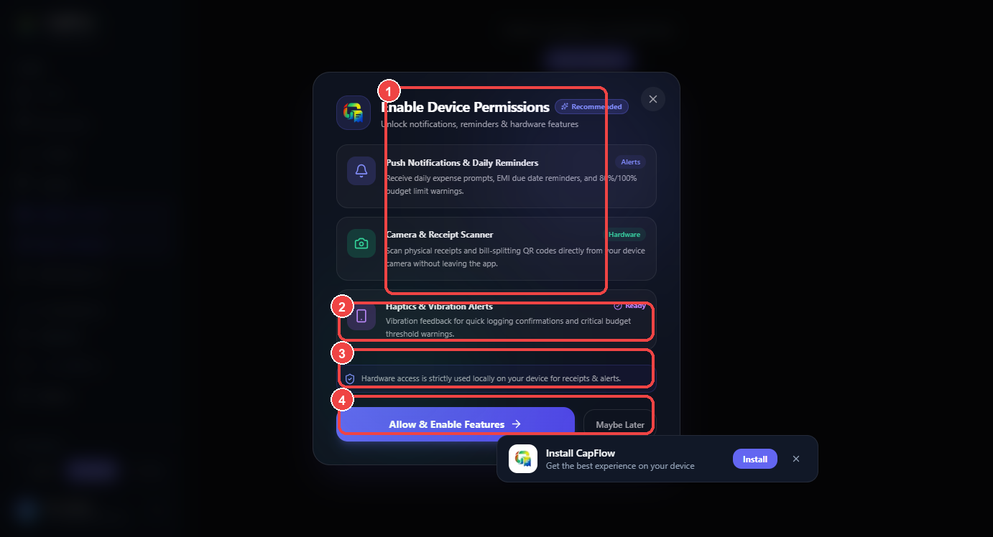
Figure 35: Desktop Dynamic Settlement QR Code & UPI Deep-Link Modal (डेस्कटॉप यूपीआई भुगतान)
Badge | UI Component | English Description & Function | हिंदी विवरण एवं कार्य
① | Dynamic Settlement QR Code | Auto-generated NPCI-standard QR code encoding payee VPA, payer name, and exact settlement dues. | सटीक राशि और पाने वाले की UPI ID के साथ अपने-आप बना हुआ क्यूआर कोड।
② | Verified Payee VPA & Fast Copy | Displays payee UPI address with 1-click copy to clipboard. | पाने वाले की सत्यापित UPI ID और 1-क्लिक कॉपी बटन।
③ | 'Pay via UPI' & Expand Modal | One-tap trigger launching native UPI intent on desktop or smartphone, plus fullscreen QR expander. | सीधे पेमेंट ऐप खोलने का बटन और क्यूआर कोड को बड़ा (फुलस्क्रीन) करने का विकल्प।
④ | Record Settlement Audit CTA | Records payment in ledger, balance reconciles to zero for both members. | भुगतान को बहीखाते में दर्ज करने वाला 'Record Settlement' बटन।

Mobile Dynamic UPI Settlement View — मोबाइल यूपीआई भुगतान दृश्य
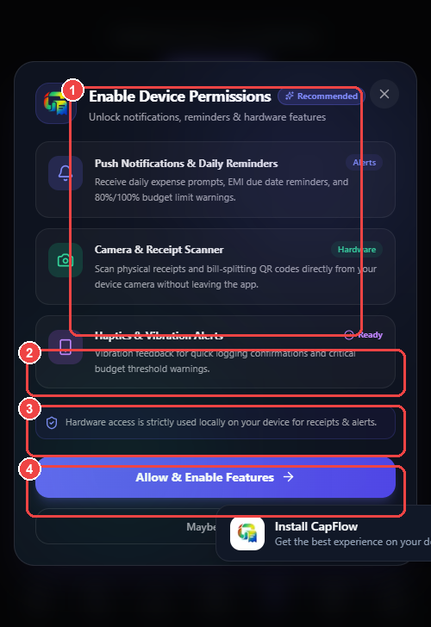
Figure 36: Mobile Dynamic Settlement QR Sheet (मोबाइल यूपीआई भुगतान)
Badge | Mobile Component | English Description & Touch Action | हिंदी विवरण एवं टच क्रिया
① | High-Contrast Mobile QR | Crisp vector QR code for in-person scanning across phones. | दूसरे फोन से आसानी से स्कैन होने वाला उच्च-कंट्रास्ट क्यूआर कोड।
② | Payee VPA & Touch Copy | Touch to copy UPI ID to clipboard. | टच करके यूपीआई आईडी कॉपी करें।
③ | 1-Tap 'Pay via UPI' Button | Opens PhonePe, Google Pay, Paytm, or BHIM instantly on device. | फोन में मौजूद PhonePe/GPay/Paytm तुरंत खोलने वाला 1-टैप बटन।
④ | Record Settlement Button | Tap to mark debt as paid and zero out balances. | भुगतान पूर्ण दर्ज करने वाला बटन।

8.8 Branded PDF Settlement Reports & Automated Dispatches (8.8 ब्रांडेड पीडीएफ रिपोर्ट, ईमेल एवं व्हाट्सएप सारांश)
CapFlow ensures complete transparency by providing instant multi-channel reporting:
हिंदी व्याख्या: हिसाब में पूर्ण पारदर्शिता बनाए रखने के लिए CapFlow कई माध्यमों से रिपोर्ट साझा करने की सुविधा देता है:
- Branded Official PDF: Generates a clean, professional PDF document featuring the CapFlow logo, trip dates, itemized expense breakdown, category charts, and final settlement receipts. — आधिकारिक पीडीएफ रिपोर्ट: CapFlow लोगो, खर्चों की विस्तृत सूची, श्रेणीवार ग्राफ और अंतिम भुगतान रसीद सहित उच्च कोटि की पीडीएफ फाइल तैयार करता है।
- Automated Email Reports: Tapping 'Email Report to Members' dispatches the full settlement ledger to all registered participant email addresses simultaneously. — ईमेल रिपोर्ट: एक क्लिक में ग्रुप के सभी सदस्यों के ईमेल पर संपूर्ण हिसाब की विस्तृत रिपोर्ट भेज दी जाती है।
- Pre-Formatted WhatsApp Summaries: Tapping 'Share via WhatsApp' formats a clean, human-readable text message (with emojis and bullet points) ready to send to your group chat. — व्हाट्सएप सारांश: एक क्लिक में सुंदर और स्पष्ट संदेश (बुलेट पॉइंट्स सहित) तैयार होकर व्हाट्सएप ग्रुप में भेजने के लिए खुल जाता है।
8.9 Lock & Settle Finalization (8.9 ग्रुप लॉक एवं अंतिम निपटान (Lock & Settle))
Once all debts have been resolved, session administrators can toggle the 'Lock Session' switch. Locking a session archives all records into read-only mode, preventing accidental edits, additions, or deletions while keeping the historical audit trail intact forever.
हिंदी व्याख्या: जब सभी सदस्यों का हिसाब चुकता हो जाता है, तो एडमिन 'Lock Session' बटन दबाकर ग्रुप को सुरक्षित लॉक कर सकता है। इससे कोई भी व्यक्ति बाद में छेड़छाड़ या नया खर्च नहीं जोड़ सकता, और पूरा रिकॉर्ड हमेशा के लिए सुरक्षित रहता है।
Chapter 9: EMI & Loan Portfolio Tracking | अध्याय 9: ईएमआई एवं ऋण पोर्टफोलियो ट्रैकिंग
Monthly loan commitments and equipment installments represent fixed outflows that can strain liquidity if unmonitored. CapFlow provides a specialized EMI & Debt Portfolio Tracker (/emis) to keep you fully aware of total debt burden, repayment tenure progress, and upcoming due dates.
हिंदी व्याख्या: मासिक ऋण किस्तें (EMI) और लोन का भुगतान समय पर न होने से वित्तीय तनाव पैदा हो सकता है। CapFlow का ईएमआई ट्रैकर आपके कुल ऋण भार, चुकाई गई किश्तों और आगामी देय तिथियों का सटीक हिसाब रखता है।
9.1 Desktop EMI Portfolio Dashboard (डेस्कटॉप ईएमआई पोर्टफोलियो डैशबोर्ड)
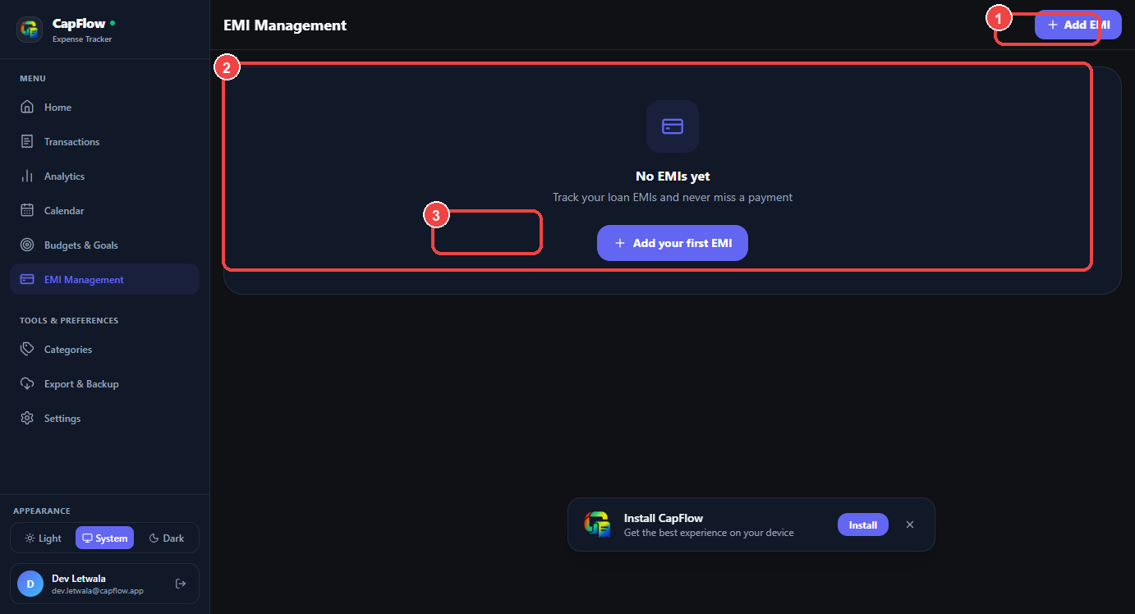
Figure 15: Desktop EMI & Loan Portfolio Tracker (डेस्कटॉप ईएमआई ट्रैकर)
Badge | UI Component | English Description & Function | हिंदी विवरण एवं कार्य
① | + Add New EMI Button | Opens modal to configure new loan: Principal, Monthly EMI, Due Day, and Tenure in months. | नई ईएमआई जोड़ने का बटन: ऋण राशि, मासिक किस्त, तारीख और अवधि दर्ज करें।
② | EMI Portfolio Summary Card | Displays total monthly EMI liability, total principal debt outstanding, and average interest. | ईएमआई सारांश कार्ड: प्रति माह कुल देय किस्त, शेष मूलधन और ब्याज का विवरण।
③ | Empty State / Get Started CTA | Helpful onboarding prompt guiding users through their first loan entry. | नई शुरुआत का बटन: अपनी पहली ईएमआई जोड़ने के लिए मार्गदर्शक।

9.2 Mobile EMI Tracker Interface (मोबाइल ईएमआई ट्रैकर इंटरफ़ेस)
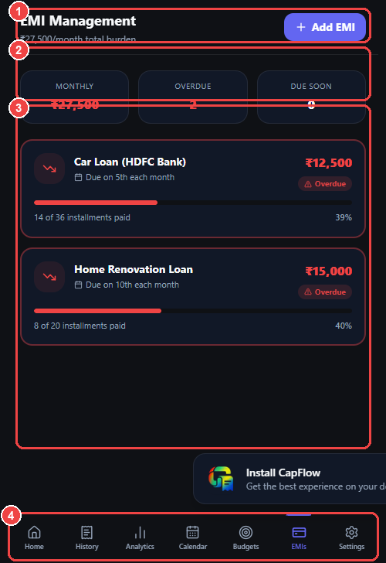
Figure 16: Mobile EMI Portfolio & Loan Progress (मोबाइल ईएमआई विवरण)
Badge | Mobile Component | English Description & Touch Action | हिंदी विवरण एवं टच क्रिया
① | Header & '+ Add EMI' Action | Tap to add a new personal loan, home loan, vehicle EMI, or gadget installment. | शीर्ष हेडर एवं नई ईएमआई जोड़ने का त्वरित बटन।
② | Monthly Commitment Badge | Prominently displays total outflow scheduled for this billing cycle. | इस माह जाने वाली कुल ईएमआई राशि का मुख्य बैज।
③ | Active Loan Card & Progress | Shows loan name, monthly installment (e.g. ₹4,500), tenure progress (14/36 paid), and next due date. | सक्रिय लोन कार्ड: लोन का नाम, किस्त राशि, कितनी किस्तें भरीं (14/36) और अगली तारीख।
④ | 7-Tab Bottom Dock | Persistent bottom navigation dock. | नीचे स्थित 7-टैब नेविगेशन बार।

Automated EMI Due Reminders / स्वचालित ईएमआई रिमाइंडर
CapFlow's background service worker monitors your active EMI due dates. Exactly 3 days before your installment is due, CapFlow fires an on-device push notification and an automated email reminder so your bank balance is always adequately funded.
हिंदी: किस्त कटने की तारीख से ठीक 3 दिन पहले CapFlow आपके मोबाइल पर नोटिफिकेशन और ईमेल भेजकर याद दिलाता है ताकि खाते में पर्याप्त राशि रहे।

Chapter 10: Interactive Financial Calendar & Daily Drill-Down | अध्याय 10: इंटरएक्टिव वित्तीय कैलेंडर एवं दैनिक विश्लेषण
Viewing numbers in spreadsheets can obscure temporal spending patterns. CapFlow transforms your financial life into a 7x5 interactive calendar heatmap (/calendar) showing daily cash inflows, outflows, and net balances.
हिंदी व्याख्या: संख्याओं को केवल सूची में देखने से यह समझ नहीं आता कि किस दिन अधिक खर्च हुआ। CapFlow आपके वित्तीय जीवन को एक सुंदर 7x5 कैलेंडर हीटमैप में बदल देता है।
10.1 Desktop Financial Calendar View (डेस्कटॉप वित्तीय कैलेंडर दृश्य)
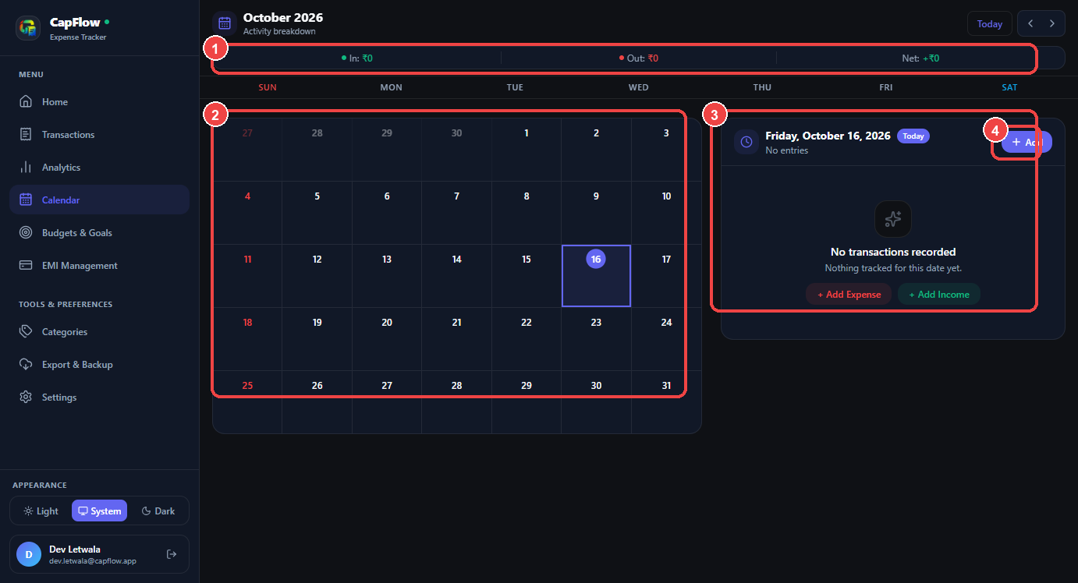
Figure 11: Desktop Interactive Financial Calendar (डेस्कटॉप वित्तीय कैलेंडर)
Badge | UI Component | English Description & Function | हिंदी विवरण एवं कार्य
① | Monthly Summary Cash Strip | Displays Month Inflow (+), Month Outflow (-), and Month Net Savings at the top. | मासिक सारांश पट्टी: कुल आमदनी (+), कुल खर्च (-) और शुद्ध मासिक बचत।
② | Interactive 7x5 Calendar Grid | Date tiles color-coded by spending intensity with badges for income and expense counts. | 7x5 कैलेंडर ग्रिड: तारीख के अनुसार खर्च की तीव्रता दर्शाने वाले रंगीन बॉक्सेस।
③ | Day Drill-Down Inspector | Clicking any date opens the side inspector showing every transaction logged on that specific day. | दैनिक विवरण इंस्पेक्टर: किसी भी तारीख पर क्लिक करने पर उस दिन के सभी खर्चों की सूची खुलती है।
④ | Quick Day Add Action | Pre-fills selected date in Add Transaction modal for fast retrospective backlogging. | त्वरित प्रविष्टि बटन: चुनी हुई तारीख में तुरंत पुराना छूटा हुआ खर्च जोड़ने के लिए।

10.2 Mobile Financial Calendar (मोबाइल वित्तीय कैलेंडर)
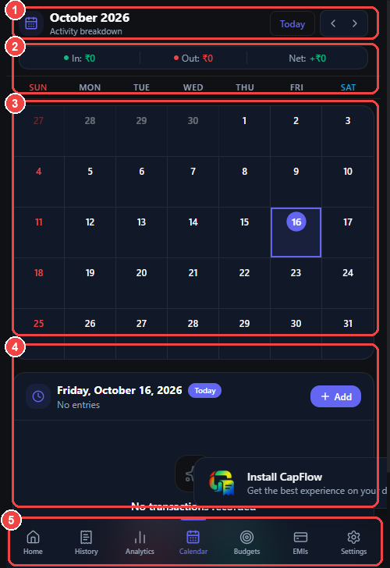
Figure 12: Mobile Financial Calendar View (मोबाइल वित्तीय कैलेंडर)
Badge | Mobile Component | English Description & Touch Action | हिंदी विवरण एवं टच क्रिया
① | Calendar Top Bar | Month picker and quick month forward/backward controls. | माह चयनकर्ता एवं आगे-पीछे जाने के बटन।
② | Mobile Mini Metrics Strip | Compact banner showing income vs expense balance for the month. | मासिक आमदनी और खर्च दर्शाने वाली कॉम्पैक्ट पट्टी।
③ | Touch Date Matrix Grid | Tap any date box to highlight and view detailed daily expenses. | कैलेंडर तारीख ग्रिड: किसी भी तारीख को छूकर उस दिन का हिसाब देखें।
④ | Day Detail Bottom Sheet | Slides up showing itemized transactions for the tapped day. | नीचे से खुलने वाली शीट: उस दिन के सभी लेन-देन का विवरण।
⑤ | 7-Tab Bottom Dock | Persistent bottom navigation dock. | नीचे स्थित 7-टैब नेविगेशन बार।

Chapter 11: Advanced Analytics & Spending Intelligence | अध्याय 11: उन्नत एनालिटिक्स एवं व्यय बुद्धिमत्ता (Analytics)
True financial control requires understanding macro behavioral trends. CapFlow's Analytics engine (/analytics) computes dynamic category distributions, historical multi-month burn rates, and daily moving average anomaly bands.
हिंदी व्याख्या: पैसों पर पूर्ण नियंत्रण के लिए खर्च के रुझानों को समझना आवश्यक है। CapFlow का एनालिटिक्स इंजन आपके खर्चों को श्रेणीवार पाई चार्ट, 6-महीने के तुलनात्मक बार ग्राफ और औसत खर्च रुझानों में प्रदर्शित करता है।
11.1 Desktop Analytics & Insights Interface (डेस्कटॉप एनालिटिक्स इंटरफ़ेस)
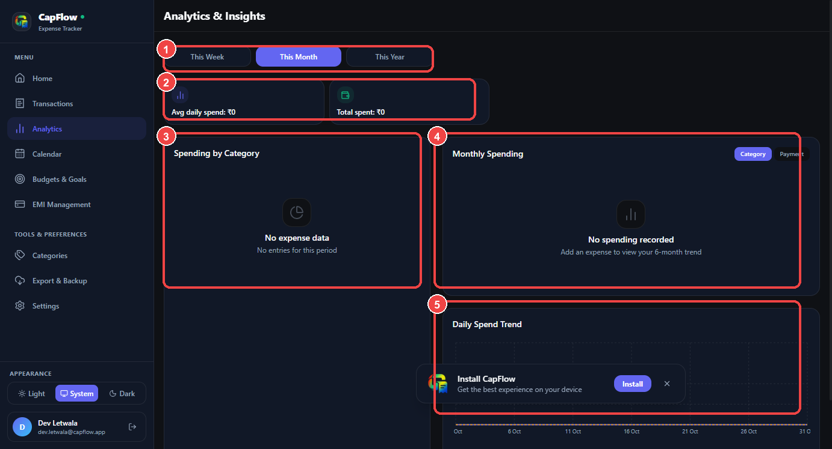
Figure 13: Desktop Analytics & Spending Intelligence (डेस्कटॉप एनालिटिक्स)
Badge | UI Component | English Description & Function | हिंदी विवरण एवं कार्य
① | Time Horizon Tabs | Toggle between 'Weekly', 'Monthly', and 'Annual' historical horizons. | समय सीमा टैब: साप्ताहिक, मासिक या वार्षिक आधार पर आंकड़े देखने के लिए।
② | Executive Metrics Banner | Average Daily Spend, Highest Spend Category, and Monthly Burn Rate. | मुख्य वित्तीय संकेतक: दैनिक औसत खर्च, सबसे बड़ा खर्च क्षेत्र और बचत दर।
③ | Category Donut Distribution | Interactive SVG donut chart breaking down spending into percentage slices. | श्रेणीवार डोनट चार्ट: किस श्रेणी में कितने प्रतिशत खर्च हुआ (भोजन, किराया आदि)।
④ | Historical 6-Month Comparison | Bar graph comparing monthly income vs expense over the past 6 months. | पिछले 6 महीनों का तुलनात्मक बार ग्राफ: हर महीने की आय बनाम खर्च।
⑤ | Daily Spend Velocity & Moving Average | Trendline tracking daily spending spikes with upper control threshold. | दैनिक खर्च की गति और औसत रेखा: असामान्य खर्च वाले दिनों को तुरंत पकड़ने हेतु।

11.2 Mobile Analytics Interface (मोबाइल एनालिटिक्स इंटरफ़ेस)
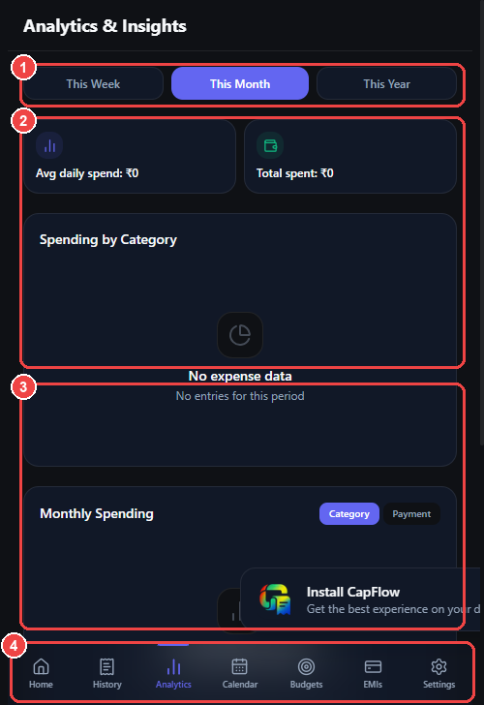
Figure 14: Mobile Analytics Charts & Trends (मोबाइल एनालिटिक्स)
Badge | Mobile Component | English Description & Touch Action | हिंदी विवरण एवं टच क्रिया
① | Time Range Pill Selector | Touch pills for Week, Month, and Year views. | समय अवधि चयनकर्ता (सप्ताह / माह / वर्ष)।
② | Mobile Category Donut | Touch-interactive category distribution chart with legend list. | मोबाइल डोनट चार्ट: श्रेणियों का प्रतिशत विभाजन।
③ | Monthly Cash Flow Graph | Horizontal scrolling bar graph of historical monthly spending. | मासिक खर्च का तुलनात्मक चार्ट।
④ | 7-Tab Bottom Dock | Persistent bottom navigation dock. | नीचे स्थित 7-टैब नेविगेशन बार।

Chapter 12: Personal Payment QR Code System | अध्याय 12: व्यक्तिगत भुगतान क्यूआर कोड प्रणाली
Receiving settlements in group trips or splitting rent with flatmates often leads to cumbersome copy-pasting of UPI handles. CapFlow solves this with a built-in Personal Payment QR Code vault accessible directly from Settings and Splitter settlements.
हिंदी व्याख्या: ग्रुप में पैसे मंगाने या दोस्तों से उधारी वापस लेने के लिए अपनी UPI ID बार-बार बताना असुविधाजनक होता है। CapFlow में एक समर्पित व्यक्तिगत भुगतान क्यूआर कोड वॉल्ट दिया गया है।
12.1 Desktop Personal Payment QR Modal (डेस्कटॉप व्यक्तिगत क्यूआर कोड)
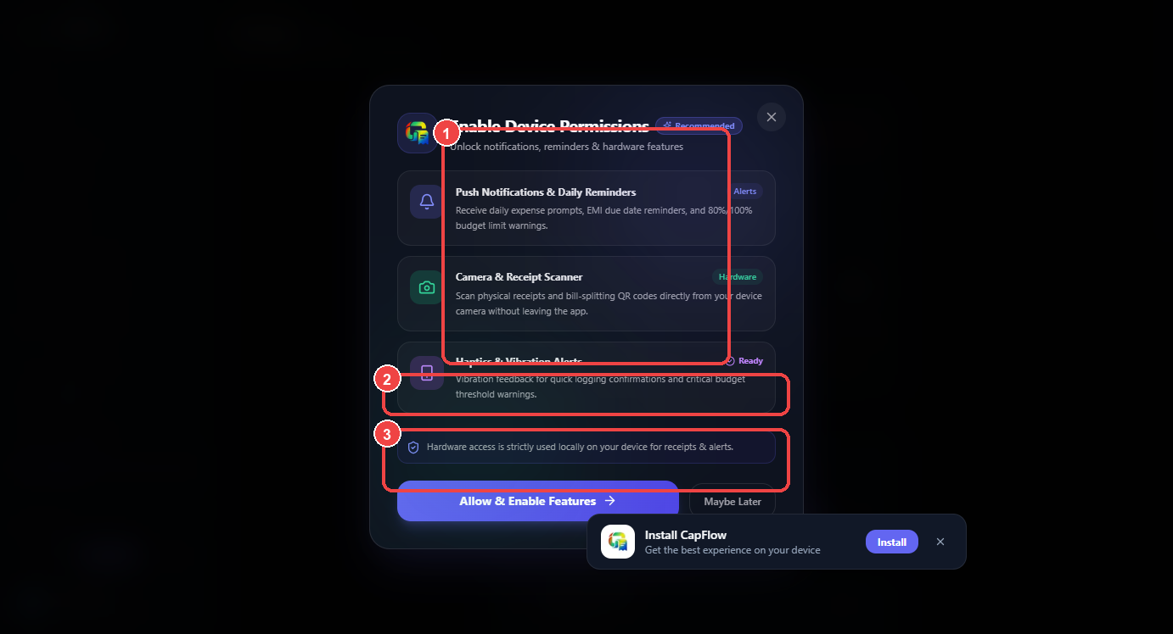
Figure 29: Desktop Personal Payment QR Code Modal (डेस्कटॉप व्यक्तिगत भुगतान क्यूआर)
Badge | UI Component | English Description & Function | हिंदी विवरण एवं कार्य
① | Personal Payment QR Display | Crisp vector QR code rendering your verified UPI payment address for in-person scanning. | स्पष्ट क्यूआर कोड: सामने वाले व्यक्ति द्वारा किसी भी स्कैनर से स्कैन करने हेतु।
② | Verified Payee VPA & Fast Copy | Displays payee VPA (e.g. dev@okaxis) with a 1-click 'Copy UPI ID' button with checkmark feedback. | सत्यापित UPI ID और 1-क्लिक कॉपी बटन (जैसे: dev@okaxis)।
③ | Upload / Replace QR Button | Upload your own static Google Pay/PhonePe QR image; CapFlow's client-side scanner decodes the VPA automatically. | नया क्यूआर अपलोड करें: अपनी PhonePe/GPay क्यूआर फोटो अपलोड करें, ऐप खुद UPI ID पहचान लेगा।

12.2 Mobile Personal Payment QR Interface (मोबाइल व्यक्तिगत क्यूआर कोड)
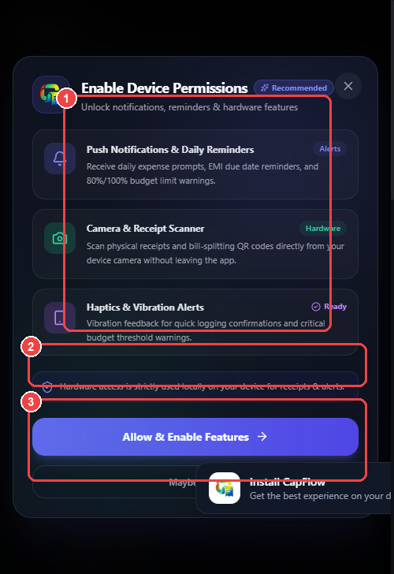
Figure 30: Mobile Personal Payment QR Code Sheet (मोबाइल व्यक्तिगत क्यूआर)
Badge | Mobile Component | English Description & Touch Action | हिंदी विवरण एवं टच क्रिया
① | Mobile QR Code Viewport | Centered high-contrast QR code for easy scanning across phone screens. | स्क्रीन के केंद्र में स्पष्ट क्यूआर कोड: दूसरे फोन से आसानी से स्कैन करने हेतु।
② | UPI VPA & Touch Copy | Touch to copy UPI ID directly to mobile clipboard. | एक स्पर्श में UPI ID को क्लिपबोर्ड में कॉपी करें।
③ | Upload & Decode Button | Tap to pick QR photo from smartphone gallery or photo album. | गैलरी से अपनी पसंदीदा क्यूआर फोटो चुनने का बटन।

Chapter 13: Device-to-Device Data Transfer & Account Migration | अध्याय 13: डिवाइस-टू-डिवाइस डेटा ट्रांसफर एवं माइग्रेशन
Because CapFlow is local-first, switching to a new smartphone, laptop, or work desktop requires a seamless migration path. CapFlow includes a zero-cloud, peer-to-peer Device Transfer Console (/settings/transfer) utilizing encrypted 6-digit tokens and live camera QR scanning.
हिंदी व्याख्या: चूंकि CapFlow सारा डेटा स्थानीय डिवाइस पर रखता है, नया फोन या कंप्यूटर लेने पर डेटा ट्रांसफर करना बहुत आसान है। CapFlow में बिना किसी क्लाउड सर्वर के, एन्क्रिप्टेड 6-अंकों के कोड और कैमरा क्यूआर स्कैनर से सीधा डेटा ट्रांसफर हो जाता है।
13.1 Desktop Device Transfer Console (डेस्कटॉप डिवाइस ट्रांसफर कंसोल)
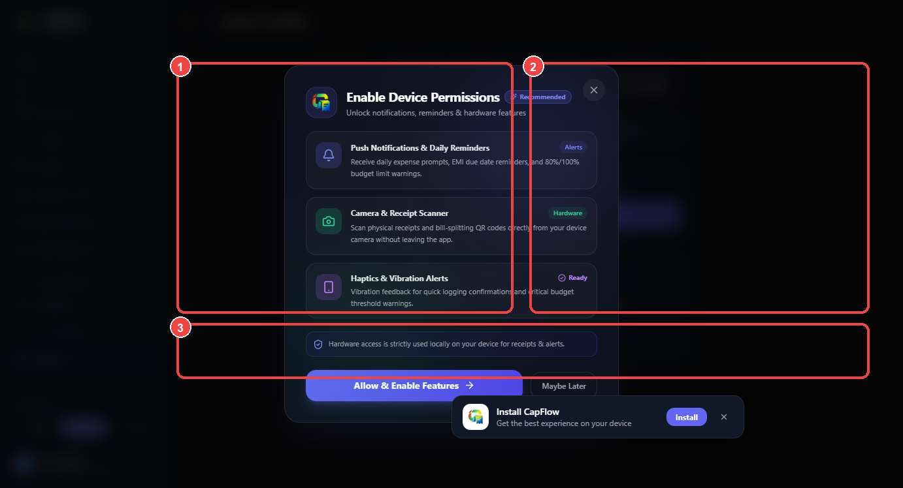
Figure 27: Desktop Device Transfer & Migration Console (डेस्कटॉप डेटा ट्रांसफर)
Badge | UI Component | English Description & Function | हिंदी विवरण एवं कार्य
① | Push / Sender Mode | Generates an ephemeral 6-digit Transfer Token and dynamic QR code with a 15-minute security countdown. | भेजने वाला मोड (Sender): 6-अंकों का सुरक्षित टोकन और 15 मिनट की समय-सीमा वाला क्यूआर कोड बनाता है।
② | Pull / Receiver Mode | Enter the 6-digit token or launch the camera QR scanner to pull the complete database onto the new device. | प्राप्त करने वाला मोड (Receiver): 6-अंकों का कोड दर्ज करें या कैमरा स्कैनर से स्कैन कर सारा डेटा मंगाएं।
③ | End-to-End Encryption Notice | Certifies that ledger transfer occurs over temporary encrypted channels without server storage. | सुरक्षा प्रमाणपत्र: ट्रांसफर पूर्णतः एन्क्रिप्टेड है और सर्वर पर कोई डेटा नहीं रुकता।

13.2 Mobile Device Transfer View (मोबाइल डिवाइस ट्रांसफर दृश्य)
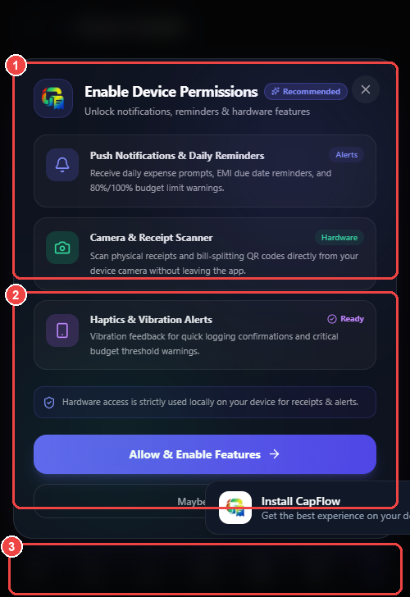
Figure 28: Mobile Device Transfer Screen (मोबाइल डेटा ट्रांसफर)
Badge | Mobile Component | English Description & Touch Action | हिंदी विवरण एवं टच क्रिया
① | Mobile Push Card | Displays generated transfer token and transfer QR code. | पुराने फोन पर: ट्रांसफर कोड और क्यूआर कोड दर्शाने वाला कार्ड।
② | Mobile Pull Card | Tap 'Scan QR with Camera' to immediately migrate data from old phone to new phone. | नए फोन पर: 'Scan QR with Camera' दबाएं और तुरंत पुराना सारा हिसाब नए फोन में पाएं।
③ | 7-Tab Bottom Dock | Persistent bottom navigation dock. | नीचे स्थित 7-टैब नेविगेशन बार।

Chapter 14: Appearance Customization Console | अध्याय 14: रूप-रंग एवं थीम अनुकूलन कंसोल (Appearance)
A finance app should be comfortable to use in any lighting condition and tailored to your aesthetic tastes. CapFlow provides a dedicated Appearance Console (/settings/appearance) with 4 themes, 5 accent colors, custom hex colors, 5 font scales, and density options.
हिंदी व्याख्या: CapFlow में आपकी सुविधा और पसंद के अनुसार ऐप का पूरा रंग-रूप बदलने की स्वतंत्रता है। इसमें 4 थीम मोड्स (OLED डार्क सहित), 5 ब्रांड कलर्स, कस्टम हेक्स कलर पिकर, 5 फॉन्ट साइज और कॉम्पैक्ट लेआउट विकल्प शामिल हैं।
14.1 Desktop Appearance Customization (डेस्कटॉप थीम एवं रूप-रंग कंसोल)
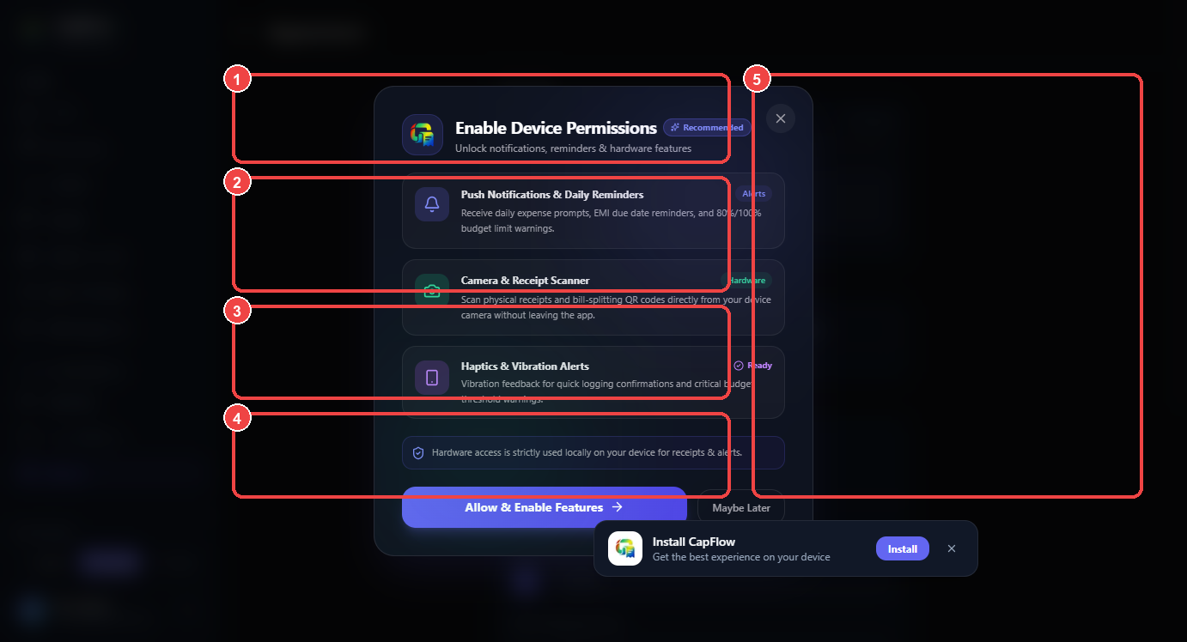
Figure 23: Desktop Appearance Customization & Themes (डेस्कटॉप थीम सेटिंग्स)
Badge | UI Component | English Description & Function | हिंदी विवरण एवं कार्य
① | Theme Mode Selector | Choose between Light Mode, Dark Mode, System Auto (follows OS preference), and OLED Midnight Black (pure #000000 for battery saving). | थीम मोड: लाइट, डार्क, सिस्टम ऑटो और ओलेड मिडनाइट ब्लैक (बैटरी बचाने के लिए शुद्ध काला रंग)।
② | Brand Accent Palette & Hex Picker | Select from 5 presets (Indigo, Emerald, Purple, Orange, Blue) or click custom color wheel for any custom Hex code. | एक्सेंट रंग: 5 खूबसूरत रंग (इंडिगो, पन्ना, बैंगनी, संतरी, नीला) अथवा अपनी पसंद का कोई भी हेक्स रंग।
③ | Font Scaling Stepper | Adjust typography scaling across 5 levels: Small, Medium, Default, Large, and Extra Large. | फॉन्ट साइज: 5 स्तर (छोटा, मध्यम, सामान्य, बड़ा, बहुत बड़ा) ताकि पढ़ने में आसानी हो।
④ | Layout Density Controls | Toggle between Comfortable (generous breathing room) and Compact (high information density). | लेआउट घनत्व: आरामदायक (Comfortable) अथवा सघन (Compact) दृश्य।
⑤ | Live Interactive Widget Preview | Live simulation card demonstrating how buttons, badges, and progress bars look under active styling. | लाइव प्रिव्यू कार्ड: आपके द्वारा चुने गए रंगों और फॉन्ट का तुरंत लाइव नमूना दिखाता है।

14.2 Mobile Appearance Settings (मोबाइल रूप-रंग सेटिंग्स)
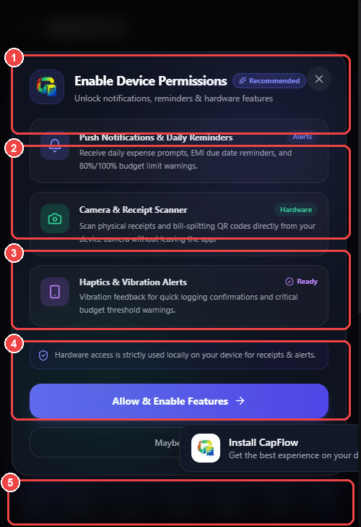
Figure 24: Mobile Appearance Settings (मोबाइल थीम सेटिंग्स)
Badge | Mobile Component | English Description & Touch Action | हिंदी विवरण एवं टच क्रिया
① | Touch Theme Mode Grid | Large touch tiles for Light, Dark, System, and OLED Black. | थीम मोड्स के बड़े टच टाइल्स (लाइट, डार्क, सिस्टम, ओलेड ब्लैक)।
② | Accent Color Circles | Horizontal circles to pick your favorite app highlight color with 1 tap. | मनपसंद मुख्य रंग चुनने वाले सुंदर रंगीन सर्कल।
③ | Font Scale Stepper Buttons | Touch '-' and '+' buttons to immediately enlarge or shrink screen text. | टेक्स्ट को बड़ा या छोटा करने वाले माइनस (-) और प्लस (+) बटन।
④ | Touch Density Switch | Toggle between Spacious and Compact view for smaller screens. | छोटी स्क्रीन पर अधिक जानकारी देखने के लिए कॉम्पैक्ट लेआउट टॉगल।
⑤ | 7-Tab Bottom Dock | Persistent bottom navigation dock. | नीचे स्थित 7-टैब नेविगेशन बार।

Chapter 15: Privacy Center, App Lock & Storage Health | अध्याय 15: गोपनीयता केंद्र, ऐप लॉक एवं स्टोरेज स्वास्थ्य
Financial data requires bank-grade defenses. CapFlow's dedicated Privacy Center (/settings/privacy) integrates Incognito Privacy Masking, hardware-backed 4-digit PIN lock, WebAuthn Biometrics, intelligent categorization rules, and storage diagnostics.
हिंदी व्याख्या: वित्तीय डेटा की सुरक्षा सर्वोपरि है। CapFlow के गोपनीयता केंद्र (/settings/privacy) में इनकॉग्निटो प्राइवेसी मास्क (बैलेंस छिपाना), 4-अंकों का पिन लॉक, बायोमेट्रिक फिंगरप्रिंट/फेस आईडी और स्टोरेज हेल्थ क्लीनर उपलब्ध है।
15.1 Desktop Privacy Center Interface (डेस्कटॉप गोपनीयता केंद्र इंटरफ़ेस)
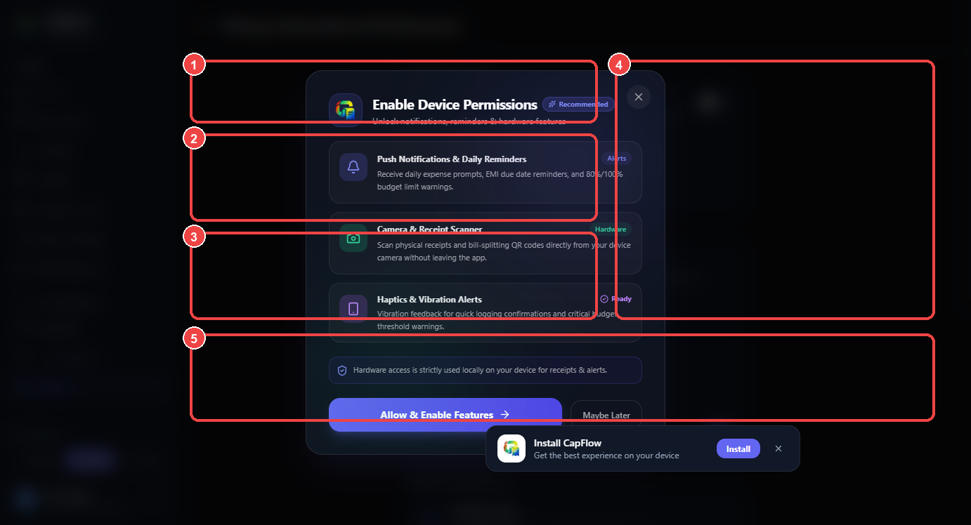
Figure 25: Desktop Privacy Center, App Lock & Storage Health (डेस्कटॉप प्राइवेसी सेंटर)
Badge | UI Component | English Description & Function | हिंदी विवरण एवं कार्य
① | Privacy Mask Mode (Incognito) | Toggling Privacy Mode masks all balance figures, transaction amounts, and net savings with '••••' to prevent shoulder-surfing in public. | प्राइवेसी मास्क (इनकॉग्निटो): सार्वजनिक स्थानों पर आपके बैलेंस और खर्च की राशि को '••••' से छिपा देता है।
② | App Lock & Hardware Biometrics | Set a 4-digit numeric security PIN or enable WebAuthn biometrics (Touch ID, Windows Hello, Fingerprint). Includes Auto-Lock timeouts. | ऐप लॉक: 4-अंकों का पिन अथवा फिंगरप्रिंट/फेस आईडी लॉक लगाएं। ऑटो-लॉक टाइमर सेट करें।
③ | Auto-Categorization Rules Engine | Define smart rules (e.g. if title contains 'Uber' -> assign category 'Transport'). Executes automatically upon entry. | ऑटो-कैटेगरी रूल्स: नियम बनाएं (जैसे: यदि नाम में 'Uber' हो तो श्रेणी अपने आप 'यात्रा' हो जाए)।
④ | IndexedDB Storage Health Diagnostics | Live inspection showing storage used (in MB) vs browser quota (GB), and item counters for transactions, categories, budgets, and EMIs. | स्टोरेज डायग्नोस्टिक्स: ब्राउज़र मेमोरी (MB) और कुल दर्ज लेन-देनों की वास्तविक संख्या दिखाता है।
⑤ | Safe Cache Cleaner & Nuclear Reset | Clear ephemeral cache or perform an authenticated nuclear factory reset. | सुरक्षित कैश क्लीनर और फ़ैक्टरी रीसेट विकल्प।

15.2 Mobile Privacy Center View (मोबाइल गोपनीयता केंद्र दृश्य)
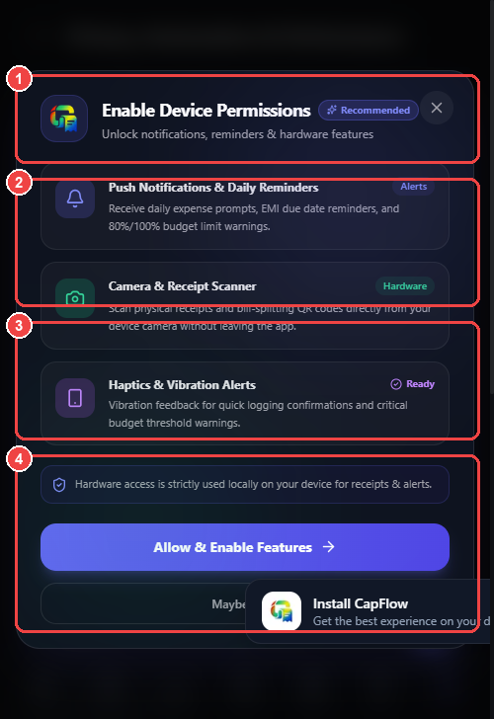
Figure 26: Mobile Privacy Center & Security Settings (मोबाइल प्राइवेसी सेंटर)
Badge | Mobile Component | English Description & Touch Action | हिंदी विवरण एवं टच क्रिया
① | Privacy Mask Switch | 1-tap switch to instantly obscure balances on mobile. | एक स्पर्श में मोबाइल स्क्रीन पर सारे बैलेंस छिपाने का टॉगल।
② | Mobile Biometric Lock | Enable smartphone Fingerprint / Face Unlock for instant app entry. | मोबाइल फिंगरप्रिंट या फेस आईडी लॉक चालू करने का विकल्प।
③ | Smart Rules Manager | Create keyword-based auto-tagging rules directly on your phone. | कीवर्ड आधारित स्वचालित श्रेणी नियम बनाने का सेक्शन।
④ | Mobile Storage Health & Cleaner | Inspect device storage utilization and tap to optimize database cache. | फोन की मेमोरी जांचें और एक क्लिक में डेटाबेस कैश साफ करें।

Chapter 16: Settings, Multi-Currency, Numbering & Device Sessions | अध्याय 16: सेटिंग्स, बहु-मुद्रा, संख्या प्रणाली एवं सक्रिय सत्र
The Settings console (/settings) lets you configure regional preferences, multi-currency options, Indian numbering format (Lakhs / Crores) vs Western format (Millions / Billions), custom month start days, and active device security sessions.
हिंदी व्याख्या: सेटिंग्स पृष्ठ (/settings) पर आप अपनी क्षेत्रीय प्राथमिकताएं, मुद्रा चयन (₹, $, €), भारतीय संख्या प्रणाली (लाख/करोड़) बनाम अंतर्राष्ट्रीय प्रणाली (मिलियन), महीने की आरंभिक तिथि और सक्रिय डिवाइस सत्र प्रबंधित कर सकते हैं।
16.1 Desktop Settings & Backups (डेस्कटॉप सेटिंग्स एवं बैकअप)
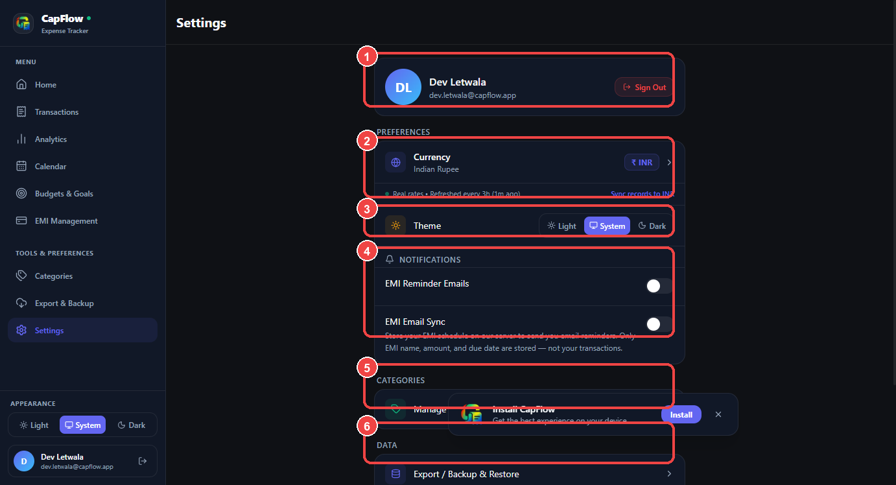
Figure 17: Desktop Settings, Currency & Data Management (डेस्कटॉप सेटिंग्स)
Badge | UI Component | English Description & Function | हिंदी विवरण एवं कार्य
① | User Account & Unique Member Handle | Shows profile name, email, and your unique member handle (e.g. @dev_49x1) with Sign Out button. | उपयोगकर्ता खाता: नाम, ईमेल, यूनिक मेंबर हैंडल (@dev_49x1) और लॉगआउट बटन।
② | Currency & Numbering Configuration | Switch primary currency (INR, USD, EUR, GBP) and numbering format (Indian Lakhs/Crores vs Western Millions). | मुद्रा एवं संख्या प्रणाली: भारतीय लाख/करोड़ अथवा पश्चिमी मिलियन प्रणाली का चयन करें।
③ | Theme & Appearance Shortcut | Quick access link to customize theme colors and typography. | थीम और रूप-रंग सेटिंग्स में जाने का त्वरित लिंक।
④ | Email Notifications & Reminders | Toggle automated monthly summary reports, EMI reminders, and budget warnings. | ईमेल नोटिफिकेशन: मासिक रिपोर्ट, ईएमआई और बजट चेतावनी अलर्ट चालू/बंद करें।
⑤ | Custom Category Manager | Create custom categories with custom icons and color pickers. | अपनी पसंद की नई श्रेणियां बनाएं और उनके रंग-आइकन चुनें।
⑥ | Data Export & JSON Backup Vault | Download encrypted .json full database backup or restore from previous backup file. | पूरा डेटाबेस बैकअप डाउनलोड करें (.json) अथवा पुरानी फाइल से डेटा पुनर्स्थापित करें।

16.2 Mobile Settings Interface (मोबाइल सेटिंग्स इंटरफ़ेस)
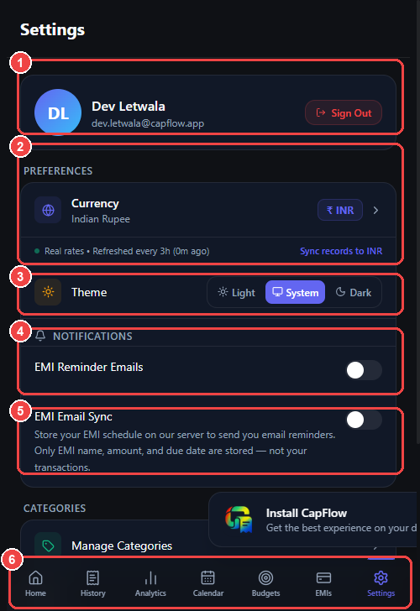
Figure 18: Mobile Settings & Account Management (मोबाइल सेटिंग्स)
Badge | Mobile Component | English Description & Touch Action | हिंदी विवरण एवं टच क्रिया
① | Mobile Profile Card | User email and unique member ID with Sign Out action. | उपयोगकर्ता प्रोफाइल कार्ड एवं लॉगआउट बटन।
② | Currency & Numbering Setting | Tap to set INR / USD and toggle Indian Lakhs numbering. | मुद्रा और लाख/करोड़ संख्या प्रणाली सेट करें।
③ | Appearance & Themes | Shortcut to customize colors and dark mode. | थीम और डार्क मोड सेटिंग्स का शॉर्टकट।
④ | Notifications Center | Configure mobile push notifications and email alerts. | पुश नोटिफिकेशन और ईमेल अलर्ट सेटिंग्स।
⑤ | Backup & Restore Vault | Tap to export instant JSON backup directly to smartphone files. | एक टैप में फोन में बैकअप फाइल डाउनलोड करें।
⑥ | 7-Tab Bottom Dock | Persistent bottom navigation dock. | नीचे स्थित 7-टैब नेविगेशन बार।

Active Device Sessions Tracker / सक्रिय डिवाइस सत्र ट्रैकर
Inside Settings, CapFlow maintains an active audit log of all browsers and devices that have accessed your account (e.g. 'Chrome on Windows 11 - Active Now', 'Safari on iPhone 15 - 2 hours ago'). Users can remotely revoke any suspicious or old device session with a single click.
हिंदी: सेटिंग्स में आप यह देख सकते हैं कि आपका खाता किन-किन मोबाइलों या कंप्यूटरों पर खुला हुआ है। किसी भी पुराने या अनजान डिवाइस को आप एक क्लिक में तुरंत लॉगआउट (रिमोट रीवोक) कर सकते हैं।

Chapter 17: Web Push Notifications & Background Alerts | अध्याय 17: वेब पुश नोटिफिकेशन एवं पृष्ठभूमि अलर्ट
Staying on top of financial health requires timely nudges without spam. CapFlow implements the standard W3C Web Push API, in-app notification banners (InAppNotificationBanner.tsx), and automated cron worker dispatch engines (api/cron/) to deliver relevant, privacy-conscious notifications.
हिंदी व्याख्या: वित्तीय अनुशासन बनाए रखने के लिए समय पर सूचनाएं मिलना आवश्यक है। CapFlow मानक W3C वेब पुश एपीआई, इन-ऐप बैनर नोटिफिकेशन और स्वचालित बैकग्राउंड क्रॉन इंजनों का उपयोग करके समय पर उपयोगी अलर्ट प्रदान करता है।
17.1 Automated Background Dispatch Engines (स्वचालित पृष्ठभूमि प्रेषण इंजन (Automated Dispatch Engines))
Figure 37 illustrates the Notification & Auto-Dispatch configuration settings panel inside Settings -> Preferences.
हिंदी व्याख्या: चित्र 37 सेटिंग्स में स्थित नोटिफिकेशन एवं स्वचालित प्रेषण कॉन्फ़िगरेशन पैनल को दर्शाता है।
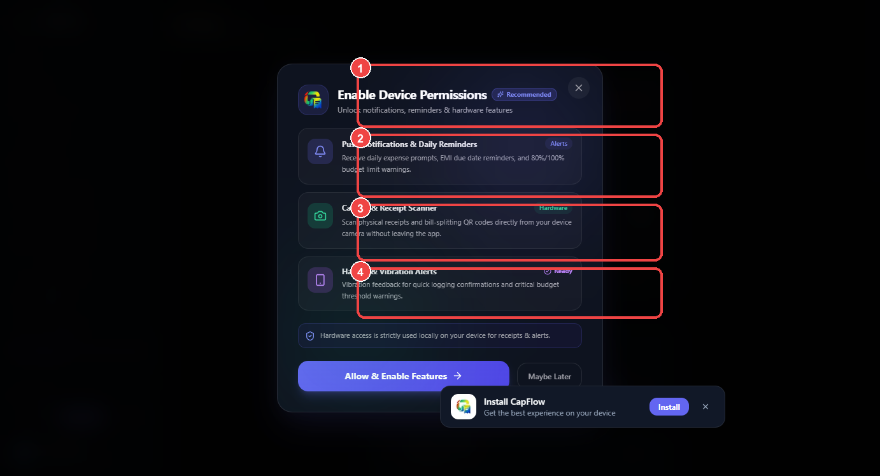
Figure 37: Desktop Notification & Auto-Dispatch Settings Console (डेस्कटॉप नोटिफिकेशन सेटिंग्स)
Badge | UI Component | English Description & Function | हिंदी विवरण एवं कार्य
① | Monthly Statement Dispatch | Automatically compiles bank-grade PDF statement on 1st of month and emails it to your registered inbox. | हर माह की 1 तारीख को बैंक जैसी विस्तृत पीडीएफ स्टेटमेंट बनाकर आपकी ईमेल पर स्वतः भेजने का टॉगल।
② | 3-Day Advance EMI Reminders | Monitors active loans; dispatches push alerts & email exactly 3 days before payment due date. | ईएमआई कटने की तारीख से 3 दिन पहले मोबाइल नोटिफिकेशन और ईमेल अलर्ट भेजने का विकल्प।
③ | In-App Notification Banners | Configures real-time toast alert banners for budget limits (80%, 100%) and splitter settlements. | बजट सीमा (80% व 100%) और ग्रुप पेमेंट्स के लिए स्क्रीन पर तुरंत अलर्ट बैनर दिखाने की सेटिंग।
④ | Web Push Permissions & Test CTA | View browser permission status and fire an immediate test email/notification to verify delivery. | ब्राउज़र पुश अनुमति की स्थिति और तुरंत टेस्ट ईमेल/नोटिफिकेशन भेजकर जांचने का बटन।

- Upcoming EMI Reminders (/api/cron/emi-reminders): Alerts triggered 3 days prior to an EMI payment due date, displaying the exact amount and loan name. — ईएमआई देय तिथि से ठीक 3 दिन पहले रिमाइंडर भेजा जाता है, जिसमें ऋण का नाम और राशि शामिल होती है।
- Monthly Financial Statement (/api/cron/monthly-statement): Compiles and emails the complete itemized transaction ledger and PDF statement on the 1st of each month. — मासिक वित्तीय स्टेटमेंट: हर महीने की पहली तारीख को पिछले महीने का पूरा बहीखाता ईमेल करता है।
- Monthly Spending Digest (/api/cron/monthly-summary): A discrete notification summarizing previous month net savings, highest expense category, and burn rate. — मासिक बचत, सबसे बड़ा खर्च क्षेत्र और औसत दैनिक खर्च का संक्षिप्त सारांश।
- Device Permission Modal (DevicePermissionModal.tsx): Gracefully guides users through enabling browser notifications and camera access with clear privacy rationales. — अनुमति मार्गदर्शक: कैमरा और नोटिफिकेशन की अनुमति मांगने वाला पारदर्शी मॉडल।
Chapter 18: Progressive Web App (PWA) & Offline Usability | अध्याय 18: प्रोग्रेसिव वेब ऐप (PWA) एवं ऑफलाइन उपयोगिता
CapFlow is engineered as a first-class Progressive Web Application (PWA). It provides a full standalone native app experience without consuming hundreds of megabytes of phone storage or requiring intrusive app store permissions.
हिंदी व्याख्या: CapFlow को एक उन्नत प्रोग्रेसिव वेब ऐप (PWA) के रूप में तैयार किया गया है। यह प्ले स्टोर या ऐप स्टोर के बिना भी एक असली नेटिव ऐप की तरह काम करता है और फोन की मेमोरी बहुत कम लेता है।
18.1 Installation Instructions (विभिन्न प्लेटफॉर्म पर इंस्टॉल करने की विधि)
- Android (Chrome / Edge / Brave): Open https://capflow-rho.vercel.app/ -> Tap browser three dots (⋮) -> Tap 'Install app' or 'Add to Home screen'. An app icon appears on your home launcher. — एंड्रॉइड: ब्राउज़र में लिंक खोलें -> ऊपर 3 डॉट्स (⋮) पर टैप करें -> 'Install app' या 'Add to Home screen' चुनें। ऐप आइकन स्क्रीन पर आ जाएगा।
- iOS / iPhone / iPad (Safari): Open https://capflow-rho.vercel.app/ in Apple Safari -> Tap the Share button (square with up arrow) -> Scroll down and tap 'Add to Home Screen' -> Tap 'Add'. — आईफोन (Safari): सफारी में लिंक खोलें -> शेयर बटन (तीर वाला बॉक्स) दबाएं -> नीचे जाकर 'Add to Home Screen' चुनें -> 'Add' पर टैप करें।
- Desktop (Windows / macOS / Linux Chrome): Open the app in Chrome or Edge -> Click the install computer icon in the address bar (right side) -> Click 'Install'. Launches in an independent window. — कंप्यूटर / लैपटॉप: क्रोम एड्रेस बार के दाईं ओर दिए गए 'Install' आइकन पर क्लिक करें। यह अलग विंडो में एक स्वतंत्र सॉफ्टवेयर की तरह खुलेगा।
Offline-First Reliability / ऑफलाइन काम करने की क्षमता
Even in airplane mode, remote trekking mountains, or basement garages with zero internet signal, CapFlow launches instantaneously. You can record expenses, check budget limits, use the calculator, and view reports without interruption. All data syncs automatically when connection resumes.
हिंदी: हवाई जहाज, यात्रा या बिना नेटवर्क वाली जगह पर भी ऐप तुरंत खुलता है। आप खर्च लिख सकते हैं, बजट देख सकते हैं और ऑफलाइन काम कर सकते हैं। नेटवर्क आने पर सब कुछ स्वतः सुरक्षित रहता है।

Chapter 19: About & Legal Support Hub | अध्याय 19: हमारे बारे में एवं कानूनी सहायता केंद्र
Trust and transparency are core to financial software. CapFlow provides full disclosure regarding architecture, data ownership, and legal policies accessible via /settings/about.
हिंदी व्याख्या: वित्तीय सॉफ्टवेयर में विश्वास और पारदर्शिता सबसे महत्वपूर्ण है। CapFlow अपने डेटा स्वामित्व और नीतियों की पूरी जानकारी /settings/about पर उपलब्ध कराता है।
- Help Center & Documentation (/settings/about/help): Searchable knowledgebase with tutorials, quick answers, keyboard shortcuts, and best practices. — सहायता केंद्र: ट्यूटोरियल्स, सामान्य प्रश्न और कीबोर्ड शॉर्टकट्स की पूरी जानकारी।
- Privacy Policy (/settings/about/privacy): Formal legal statement confirming that zero financial transactions are sold, tracked, or monetized. — गोपनीयता नीति: यह कानूनी पुष्टि कि आपका कोई भी वित्तीय डेटा किसी तीसरे पक्ष को नहीं बेचा या ट्रैक किया जाता।
- Terms of Service (/settings/about/terms): Clear guidelines on software usage, local data ownership, and license conditions. — सेवा की शर्तें: सॉफ्टवेयर उपयोग और उपयोगकर्ता के डेटा स्वामित्व के नियम।
- Version & Changelog: CapFlow Version 1.0 (Build 2026.10) with verified security signatures. — वर्जन 1.0 रिलीज नोट्स और सुरक्षा जानकारी।
Chapter 20: Comprehensive FAQ & Troubleshooting Guide | अध्याय 20: सामान्य प्रश्न एवं समस्या निवारण मार्गदर्शिका (FAQ)
Below are 12 of the most frequently asked questions and technical troubleshooting steps for CapFlow users:
हिंदी व्याख्या: नीचे CapFlow उपयोगकर्ताओं द्वारा सबसे अधिक पूछे जाने वाले 12 प्रश्न और उनके विस्तृत समाधान दिए गए हैं:
Q1: Where is my financial data stored? Can CapFlow creators see my bank balances? — प्रश्न 1: मेरा वित्तीय डेटा कहाँ सुरक्षित रहता है? क्या ऐप निर्माता मेरा बैलेंस देख सकते हैं?
Answer: Absolutely not. All your transactions, budgets, goals, and splits are stored strictly inside your browser's IndexedDB engine on your own device. CapFlow servers do not store or inspect your private ledger. Your data belongs 100% to you.
हिंदी व्याख्या: उत्तर: बिल्कुल नहीं! आपका सारा डेटा केवल आपके अपने डिवाइस के ब्राउज़र (IndexedDB) में रहता है। CapFlow के पास आपका कोई निजी डेटा नहीं जाता। आपका डेटा 100% आपका अपना है।
Q2: What happens if I clear my browser history or cookies? Will my data be lost? — प्रश्न 2: यदि मैं ब्राउज़र हिस्ट्री या कुकीज़ डिलीट कर दूं तो क्या मेरा डेटा खो जाएगा?
Answer: Clearing basic browsing history or cookies typically preserves IndexedDB databases. However, performing an aggressive 'Clear All Site Data and Storage' will erase local records. We strongly recommend downloading a weekly JSON backup from Settings -> Export Data, or using Device Transfer.
हिंदी व्याख्या: उत्तर: सामान्य हिस्ट्री डिलीट करने से डेटा नहीं हटता। लेकिन 'Clear All Site Data' करने पर स्थानीय डेटाबेस हट सकता है। इसलिए सेटिंग्स से साप्ताहिक JSON बैकअप डाउनलोड करने या डिवाइस ट्रांसफर का उपयोग करने की सलाह दी जाती है।
Q3: How do I transfer my data to a new phone without cloud backup? — प्रश्न 3: बिना क्लाउड के पुराने फोन से नए फोन में डेटा कैसे ट्रांसफर करें?
Answer: Navigate to Settings -> Device Transfer on both devices. On your old phone, select 'Push Mode' to reveal a 6-digit token and dynamic QR code. On your new phone, select 'Pull Mode' and scan the QR with your camera. The entire database transfers in under 5 seconds.
हिंदी व्याख्या: उत्तर: दोनों फोन में Settings -> Device Transfer खोलें। पुराने फोन में 'Push Mode' चुनें (QR कोड दिखेगा)। नए फोन में 'Pull Mode' चुनकर कैमरा से QR कोड स्कैन करें। 5 सेकंड में पूरा डेटा नए फोन में आ जाएगा।
Q4: How does the Bill Splitter calculate debts? Is it always fair? — प्रश्न 4: बिल स्प्लिटर हिसाब कैसे लगाता है? क्या यह पूरी तरह सटीक है?
Answer: CapFlow uses a graph-based debt simplification algorithm. It calculates the net financial balance of every member (Total Paid minus Total Share). It then matches the highest debtor with the highest creditor to settle debts in the absolute minimum number of payments.
हिंदी व्याख्या: उत्तर: CapFlow एक गणितीय एल्गोरिदम का उपयोग करता है। यह प्रत्येक सदस्य का शुद्ध बैलेंस (कुल दिया - कुल हिस्सा) निकालता है और न्यूनतम लेन-देन में पूरे ग्रुप का हिसाब शून्य कर देता है।
Q5: Can I split a restaurant bill where different people ordered different dishes? — प्रश्न 5: क्या अलग-अलग लोगों के अलग-अलग खाने का बिल बांटा जा सकता है?
Answer: Yes! When logging a split expense, choose 'Exact Amounts (₹)' mode. You can enter the exact cost of each person's dish independently instead of dividing equally.
हिंदी व्याख्या: उत्तर: हाँ! खर्च जोड़ते समय 'Exact Amounts (₹)' मोड चुनें। आप प्रत्येक व्यक्ति के खाने की अलग-अलग सटीक राशि लिख सकते हैं।
Q6: Does the UPI Payment link work with all Indian banking apps? — प्रश्न 6: क्या यूपीआई पेमेंट लिंक सभी भारतीय ऐप्स (GPay, PhonePe, Paytm) में काम करता है?
Answer: Yes. CapFlow generates standard NPCI UPI intent URIs (upi://pay?pa=...&am=...). When tapped on a smartphone, it presents your OS chooser allowing you to select Google Pay, PhonePe, Paytm, BHIM, Cred, or any BHIM-compliant bank app.
हिंदी व्याख्या: उत्तर: हाँ! यह राष्ट्रीय भुगतान निगम (NPCI) के आधिकारिक मानक पर आधारित है। 'Pay via UPI' दबाने पर फोन में मौजूद PhonePe, Google Pay, Paytm या BHIM अपने आप खुल जाते हैं।
Q7: How do I hide my financial numbers from people sitting next to me? — प्रश्न 7: पास बैठे लोगों से अपने पैसों का बैलेंस कैसे छिपाएं?
Answer: Navigate to Settings -> Privacy Center and enable 'Privacy Mask Mode (Incognito)'. All account balances and transaction numbers immediately display as '••••' across all screens.
हिंदी व्याख्या: उत्तर: Settings -> Privacy Center में जाकर 'Privacy Mask Mode' चालू कर दें। पूरी स्क्रीन पर सभी राशि और बैलेंस तुरंत '••••' में बदल जाएंगे।
Q8: Can I lock CapFlow with my fingerprint or face unlock? — प्रश्न 8: क्या ऐप में फिंगरप्रिंट या फेस आईडी लॉक लगाया जा सकता है?
Answer: Yes. In Settings -> Privacy Center -> App Lock, enable Biometric Authentication. CapFlow uses the WebAuthn standard to interface directly with your device's Touch ID, Windows Hello, or Android Fingerprint sensor.
हिंदी व्याख्या: उत्तर: हाँ! Settings -> Privacy Center में जाकर ऐप लॉक चालू करें और बायोमेट्रिक सक्षम करें। आप फिंगरप्रिंट या फेस अनलॉक से ऐप खोल सकेंगे।
Q9: How do I switch between Indian Lakhs/Crores and Western Millions? — प्रश्न 9: भारतीय लाख/करोड़ और विदेशी मिलियन/बिलियन प्रारूप को कैसे बदलें?
Answer: Open Settings -> Preferences -> Numbering Format. Select 'Indian (₹1,00,000)' for the 2,2,3 grouping or 'Western ($100,000)' for the standard 3,3 grouping.
हिंदी व्याख्या: उत्तर: Settings -> Preferences में जाएं और 'Indian (₹1,00,000)' या 'Western ($100,000)' में से अपनी पसंद का प्रारूप चुनें।
Q10: Why did my EMI reminder not fire? — प्रश्न 10: मेरा ईएमआई रिमाइंडर क्यों नहीं आया?
Answer: Verify that you have granted browser notification permissions for CapFlow (click the padlock icon in the address bar -> Allow Notifications). Also ensure your EMI record has an active due date set in /emis.
हिंदी व्याख्या: उत्तर: सुनिश्चित करें कि आपने ब्राउज़र में नोटिफिकेशन की अनुमति (Allow) दी हुई है। साथ ही /emis में जाकर जांचें कि आपकी ईएमआई की तारीख सही दर्ज है।
Q11: Can I export my data to Microsoft Excel or Google Sheets? — प्रश्न 11: क्या मैं अपना डेटा एक्सेल या गूगल शीट्स में ले जा सकता हूँ?
Answer: Yes. Navigate to Transactions -> Click the Export icon -> Choose 'Export CSV'. A standard comma-separated spreadsheet file will download instantly, fully compatible with Excel and Sheets.
हिंदी व्याख्या: उत्तर: हाँ! Transactions पृष्ठ पर जाएं और Export पर क्लिक करके 'Export CSV' चुनें। तुरंत एक्सेल फाइल डाउनलोड हो जाएगी जिसे आप आसानी से खोल सकते हैं।
Q12: Is CapFlow completely free to use? — प्रश्न 12: क्या CapFlow का उपयोग पूरी तरह मुफ़्त है?
Answer: Yes! CapFlow is 100% free, with no hidden subscription fees, no locked premium features, and no intrusive commercial advertisements.
हिंदी व्याख्या: उत्तर: हाँ! CapFlow पूर्णतः 100% मुफ़्त है। इसमें कोई छुपा हुआ शुल्क नहीं है, कोई विज्ञापन नहीं है और सारे फीचर्स सभी के लिए खुले हैं।

